**DEFINE INTEGRALS**

**(VI A)**

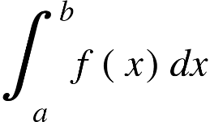

**1.Define Integral** .

**0 a a+h a+2h a+3h a+4h a+5h …………….a+nh=b**

**f(a) f(a+h)………………………………….f(a+nh)**

Let be a bounded single valued continuous function defined in the interval (a,b), a and b being both finite quantities and b>a and let the interval (a,b) be divided into n equal some intervals, each of length h, by the points-

{"mathml":"<math style=\"font-family:stix;font-size:16px;\" xmlns=\"http://www.w3.org/1998/Math/MathML\"><mi>a</mi><mo>,</mo><mo>&#xA0;</mo><mi>a</mi><mo>+</mo><mi>h</mi><mo>,</mo><mo>&#xA0;</mo><mi>a</mi><mo>+</mo><mn>2</mn><mi>h</mi><mo>,</mo><mo>&#xA0;</mo><mi>a</mi><mo>+</mo><mn>3</mn><mi>h</mi><mo>,</mo><mo>&#xA0;</mo><mi>a</mi><mo>+</mo><mn>4</mn><mi>h</mi><mo>,</mo><mo>&#xA0;</mo><mi>a</mi><mo>+</mo><mn>5</mn><mi>h</mi><mo>&#xA0;</mo><mo>&#x2026;</mo><mo>&#x2026;</mo><mo>&#x2026;</mo><mo>&#x2026;</mo><mo>&#x2026;</mo><mo>.</mo><mi>a</mi><mo>+</mo><mi>n</mi><mi>h</mi></math>","origin":"MathType Legacy","version":"v3.18.2"}

where,

{"mathml":"<math style=\"font-family:stix;font-size:16px;\" xmlns=\"http://www.w3.org/1998/Math/MathML\"><semantics><mtable columnalign=\"left\"><mtr><mtd><mi>a</mi><mo>+</mo><mi>n</mi><mi>h</mi><mo>=</mo><mi>b</mi></mtd></mtr><mtr><mtd><mi>h</mi><mo>=</mo><mfrac><mrow><mi>b</mi><mo>-</mo><mi>a</mi></mrow><mi>n</mi></mfrac></mtd></mtr></mtable><annotation encoding=\"application/json\">{\"x\":[[528],[55,51,39,29,23,22,20,19,19,18,18,17,17,16,15,15,15,15,15,15,15,15,15,15,15,16,16,16,18,18,19,19,20,21,22,24,26,27,29,31,31,33,34,37,39,41,43,43,44,45,46,47,47,47,48,48,48,48,48,48,48,48,48,48,48,48,48,48,48,48,48,48,48,48,48,48,48,48,48,48,48,48,48,48,48,48,48,48,48,48,48,48,48,48,48,48,48,48,49,50,50,51,51,52,52,52,54,55,55,55,55,56,58,59,62,63,64],[92,92,92,93,94,95,95,95,95,96,96,96,96,96,97,97,98,98,99,99,99,100,100,101,101,101,101],[66,67,68,71,73,75,75,76,79,79,81,83,84,85,89,92,95,97,99,100,103,105,107,108,109,111,112,115,117,118,119,121,122,123,124,126,127,127],[128,128,128,130,130,131,131,131,131,131,131,131,131,131,131,131,131,131,131,131,131,131,131,131,131,131,131,131,131,131,131,131,131,131,131,131,131,131,131,132,133,134,137,139,140,141,141,142,143,143,144,146,147,147,148,149,150,151,152,152,154,156,157,159,159,160,161,161,161,161,161,161,161,161,161,162,162,162,162,162,163,163,163,163,163,163,163,163,164,164,164,164,165,165,165],[178,178,178,178,178,179,179,179,179,179,179,179,179,179,180,180,180,180,180,180,180,180,180,180,180,180,180,180,180,180,180,180,180,180,180,180,180,180,180,180,180,180,180,180,180,180,180,180,180,180,180,180,180,180,180,179,179,179,179,179,179,179,180,180,180,181,181,182,182,182,183,183,184,185,186,187,188,188,190,191,191,193,194,195,196,197,198,199,199,199,199,200,200,201,202,203,203,204,205,205,205,205,205,205,205,205,205,205,205,205,205,205,205,205,206,206,206,206,206,206,206,206,206,206,206,206,206,207,207,207,207],[235,235,238,239,241,242,243,246,248,251,253,255,257,258,259,260,261,263,263,264,266,267,267],[244,245,246,248,251,254,258,259,260,263,263,266,268,270,271,272,273,274,275,275,275],[293,293,293,293,293,295,296,297,298,298,298,298,298,298,298,299,299,299,300,300,300,300,300,300,300,300,300,300,300,300,301,302,303,303,303,304,304,305,305,305,305,306,307,307,307,309,309,310,311,312,313,313,315,316,317,318,319,320,321,323,323,325,326,327,327,329,329,329,330,331,331,331,331,331,331,331,330,329,328,327,327,326,326,325,324,324,323,323,322,321,320,319,319,318,317,316,315,314,312,311,310,309,308,307,306,306,304,304,303,303,302,302,301,300,299],[13,14,15,19,23,32,35,37,39,41,43,44,45,47,49,53,59,63,65,67,68,69,70,71,71],[20,25,43,51,56,57,59,59,60,61,62,63,63,66,67,68,69,70,71,71],[46,46,51,57,59,62,63,64,65,67,71,72,76,80,83,87,89,90,91,92,93,93,93,93,92,91,87,83,75,69,67,64,62,58,52,49,47,47,46,45,44],[128,128,128,128,128,128,128,128,128,128,128,128,128,128,128,128,129,130,130,130,130,130,131,131,131,131,131,131,131,131,131,131,131,131,131,131,131,131,131,131,131,131,131,131,131,131,131,131,131,131,132,133,133,134,135,135,135,136,137,138,139,140,141,142,143,143,145,146,146,147,147,147,147,147,147,148,149,149,149,150,150,150,151,151,151,151,151,151,151,151,151,151,152,152,152,152,152,152,153,153,153,153,153,153,153,153,153,153],[184,185,186,187,187,189,191,191,194,197,200,204,207,208,210,211,212,212,213,214,215,215,216],[191,203,209,214,215,218,219,219,220,221,222,223,223],[250,250,250,250,250,250,250,250,250,250,250,250,250,250,250,250,250,250,250,250,250,250,250,250,250,250,250,250,250,250,250,250,250,251,251,253,254,255,255,256,257,259,261,263,267,268,270,271,271,271,271,271,271,271,271,271,271,271,271,271,271,271,271,271,271,270,269,268,267,267,266,264,263,262,259,259,258,256,255,255,254,253,252,251,251,250,249,248,248,247,247,246,247],[287,289,292,298,302,306,307,308,310,311,311,312,313],[341,340,338,337,335,335,334,334,333,332,331,330,330,329,328,327,327,327,327,326,326,325,324,323,323,323,323,323,323,323,323,323,324,325,325,326,327,328,329,330,331,331,332,333,335,335,337,338,339,340,341,341,342,342,343,343,343,343,344,344,344,344,344,345,345,345,345,345,345,345,345,345,345,345,345,345,344,344,344,344,344,344,344,344,344,344,344,345,345,346,347,347,349,350,351,351,351,353,353,355,358,363,365,369,371],[235,250,263,274,277,279,282,285,292,295,299,301,303,307,310,315,319,324,333,341,350,354,357,361,363,367,370,372,375,377,382,384,387,390,391,392,394,395],[297,297,297,297,297,297,297,297,297,297,297,297,296,296,296,296,296,296,296,296,296,296,296,296,296,296,296,296,296,297,297,297,298,298,299,299,299,302,303,303,304,305,306,306,307,308,309,311,311,313,314,315,315,316,317,318,319,320,321,322,323,323,324,324,325,325,325,325,325,325,325,325,325,325,325,325,325,325,324,324,324,324,324,324,324,324,324,324]],\"y\":[[214],[42,42,42,42,42,42,42,42,42,42,43,43,44,44,44,44,45,46,48,50,53,55,57,59,60,64,65,66,68,69,70,70,71,72,73,74,76,76,78,78,78,78,78,78,78,78,78,78,78,78,78,77,76,76,74,73,71,69,68,66,64,60,60,57,56,55,54,53,52,52,51,49,48,48,47,46,45,44,44,43,42,41,42,43,

Then, 



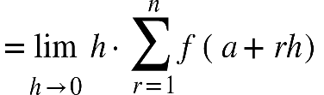

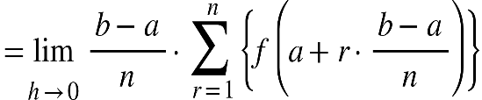 ;

This equation is definite integral of {"mathml":"<math style=\"font-family:stix;font-size:16px;\" xmlns=\"http://www.w3.org/1998/Math/MathML\"><semantics><mi>f</mi><mfenced><mi>x</mi></mfenced><annotation encoding=\"application/json\">{\"x\":[[217,216,213,211,208,207,206,206,206,206,206,206,207,208,211,213,215,217,219,221,223,224,226,227,229,231,232,233,233,233,232,230,227,224,222,220,219,215,214],[195,206,217,223,231,234,236,239,242,244,246,247,249,250],[269,268,265,264,263,263,262,261,260,259,259,259,257,257,256,256,256,257,258,259,261,263,268,270,272],[275,277,279,283,284,287,287,288,288,287,286,284,283,283,283,282,282,282,282,283,285,287,287,287,287,287,288,288,289,290,290,291,291,291,291,291,291,291,291,290,289,288,287,287,287,287,288,290,291,291,291,292,293,293,295,296,299,300,301,303,304,305],[309,309,309,312,313,315,318,319,321,323,323,323,324,325,326,326,326,326,325,323,323,321,320,320,319,316,315,315,314,313]],\"y\":[[43,43,44,44,48,50,52,53,54,55,56,59,61,67,72,81,87,93,99,106,112,120,124,129,137,142,148,156,159,164,168,175,181,184,186,188,188,188,188],[108,108,107,107,105,105,105,105,105,105,105,105,105,105],[84,88,94,97,100,102,104,108,111,115,117,121,126,128,131,132,134,137,139,141,142,144,148,151,152],[101,101,102,103,105,107,108,110,112,116,124,127,129,131,132,132,133,132,132,128,124,119,117,115,114,112,112,111,108,107,104,100,98,96,95,94,93,92,94,96,96,99,99,100,102,103,105,107,108,109,110,111,111,112,112,113,113,114,115,116,116,116],[94,95,96,100,103,106,110,112,117,120,122,125,128,131,132,134,136,138,140,144,146,148,148,150,152,153,154,155,155,156]],\"t\":[[0,230,248,262,279,296,312,330,346,363,380,395,413,430,446,464,480,496,513,529,547,563,579,597,612,628,646,662,679,696,712,729,745,763,779,796,812,829,846],[2412,2610,2629,2645,2662,2679,2696,2712,2729,2746,2762,2779,2796,2812],[3664,3895,3912,3929,3945,3962,3978,3995,4011,4028,4046,4062,4079,4095,4112,4128,4145,4162,4178,4195,4212,4229,4245,4262,4278],[5515,5762,5778,5796,5811,5829,5845,5861,5878,5895,5912,5928,5945,5962,5978,5995,6012,6145,6162,6179,6195,6212,6228,6245,6262,6279,6299,6311,6328,6345,6362,6379,6395,6412,6429,6445,6462,6479,6672,6683,6697,6712,6730,6746,6762,6779,6795,6812,6830,6845,6862,6879,6899,6911,6928,6945,6962,6978,6995,7011,7028,7045],[8041,8266,8278,8295,8312,8328,8345,8361,8378,8394,8412,8428,8445,8461,8479,8495,8512,8529,8544,8562,8578,8595,8612,8628,8644,8661,8678,8695,8712,8729]],\"version\":\"2.0.0\"}</annotation></semantics></math>","origin":"MathType Legacy","version":"v3.18.2"}with respect to {"mathml":"<math style=\"font-family:stix;font-size:16px;\" xmlns=\"http://www.w3.org/1998/Math/MathML\"><mi>x</mi></math>","origin":"MathType Legacy","version":"v3.18.2"} between the limit {"mathml":"<math style=\"font-family:stix;font-size:16px;\" xmlns=\"http://www.w3.org/1998/Math/MathML\"><mi>a</mi></math>","origin":"MathType Legacy","version":"v3.18.2"} and {"mathml":"<math style=\"font-family:stix;font-size:16px;\" xmlns=\"http://www.w3.org/1998/Math/MathML\"><mi>b</mi></math>","origin":"MathType Legacy","version":"v3.18.2"} and is denoted by the symbol,



Where “{"mathml":"<math style=\"font-family:stix;font-size:16px;\" xmlns=\"http://www.w3.org/1998/Math/MathML\"><mi>a</mi></math>","origin":"MathType Legacy","version":"v3.18.2"}” is called lower limit and “{"mathml":"<math style=\"font-family:stix;font-size:16px;\" xmlns=\"http://www.w3.org/1998/Math/MathML\"><mi>b</mi></math>","origin":"MathType Legacy","version":"v3.18.2"}” is called upper limit.

**2. State and prove the fundamental theorem for calculus.**

**Solution: Statement:** If {"mathml":"<math style=\"font-family:stix;font-size:16px;\" xmlns=\"http://www.w3.org/1998/Math/MathML\"><semantics><mi>f</mi><mfenced><mi>x</mi></mfenced><annotation encoding=\"application/json\">{\"x\":[[217,216,213,211,208,207,206,206,206,206,206,206,207,208,211,213,215,217,219,221,223,224,226,227,229,231,232,233,233,233,232,230,227,224,222,220,219,215,214],[195,206,217,223,231,234,236,239,242,244,246,247,249,250],[269,268,265,264,263,263,262,261,260,259,259,259,257,257,256,256,256,257,258,259,261,263,268,270,272],[275,277,279,283,284,287,287,288,288,287,286,284,283,283,283,282,282,282,282,283,285,287,287,287,287,287,288,288,289,290,290,291,291,291,291,291,291,291,291,290,289,288,287,287,287,287,288,290,291,291,291,292,293,293,295,296,299,300,301,303,304,305],[309,309,309,312,313,315,318,319,321,323,323,323,324,325,326,326,326,326,325,323,323,321,320,320,319,316,315,315,314,313]],\"y\":[[43,43,44,44,48,50,52,53,54,55,56,59,61,67,72,81,87,93,99,106,112,120,124,129,137,142,148,156,159,164,168,175,181,184,186,188,188,188,188],[108,108,107,107,105,105,105,105,105,105,105,105,105,105],[84,88,94,97,100,102,104,108,111,115,117,121,126,128,131,132,134,137,139,141,142,144,148,151,152],[101,101,102,103,105,107,108,110,112,116,124,127,129,131,132,132,133,132,132,128,124,119,117,115,114,112,112,111,108,107,104,100,98,96,95,94,93,92,94,96,96,99,99,100,102,103,105,107,108,109,110,111,111,112,112,113,113,114,115,116,116,116],[94,95,96,100,103,106,110,112,117,120,122,125,128,131,132,134,136,138,140,144,146,148,148,150,152,153,154,155,155,156]],\"t\":[[0,230,248,262,279,296,312,330,346,363,380,395,413,430,446,464,480,496,513,529,547,563,579,597,612,628,646,662,679,696,712,729,745,763,779,796,812,829,846],[2412,2610,2629,2645,2662,2679,2696,2712,2729,2746,2762,2779,2796,2812],[3664,3895,3912,3929,3945,3962,3978,3995,4011,4028,4046,4062,4079,4095,4112,4128,4145,4162,4178,4195,4212,4229,4245,4262,4278],[5515,5762,5778,5796,5811,5829,5845,5861,5878,5895,5912,5928,5945,5962,5978,5995,6012,6145,6162,6179,6195,6212,6228,6245,6262,6279,6299,6311,6328,6345,6362,6379,6395,6412,6429,6445,6462,6479,6672,6683,6697,6712,6730,6746,6762,6779,6795,6812,6830,6845,6862,6879,6899,6911,6928,6945,6962,6978,6995,7011,7028,7045],[8041,8266,8278,8295,8312,8328,8345,8361,8378,8394,8412,8428,8445,8461,8479,8495,8512,8529,8544,8562,8578,8595,8612,8628,8644,8661,8678,8695,8712,8729]],\"version\":\"2.0.0\"}</annotation></semantics></math>","origin":"MathType Legacy","version":"v3.18.2"}is integrable is 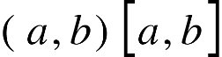 and if there exists a function {"mathml":"<math style=\"font-family:stix;font-size:16px;\" xmlns=\"http://www.w3.org/1998/Math/MathML\"><semantics><mi>&#x3C6;</mi><mfenced><mi>x</mi></mfenced><annotation encoding=\"application/json\">{\"x\":[[107,105,104,103,102,100,99,97,95,95,92,91,90,88,85,81,79,79,79,79,80,82,83,84,86,87,91,94,99,103,107,116,124,135,140,145,153,160,175,185,191,195,196,198,199,199,199,199,199,199,198,195,194,192,189,186,183,180,178,174,172,168,165,163,159,155,152,149,148,146,145,144,143,143,144,145,145,146,146,147,149,151,152,154,157,160,164,167,169,170,171,172,172,172,172,172],[242,242,243,243,243,244,244,245,246,247,247,248,249,249,248,248,246,244,243,242,240,239,236,236,235,235,235,233,233,232,231,231,231,231,231,231,231,232,232,234,235,236,238,239,241,244,249,254,259,260,263,264,266,268,269,271,271,273,277,279],[283,284,285,286,286,286,286,287,287,287,287,287,287,287,287,286,284,283,283,282,281,279,278,275,275,274,274,275,276,279,288,296,303,304,307,307,309,311,313,315,315,316,317,317,318,318,318,317,315,314,311,310,309,307,306,305,303,303,301,299,296,295,295,294,294,294,295,295,295,296,296,296,298,299,299,299,300,301,301,302,303,303,304,305,306,307,308,311,312,314,315,316],[329,329,331,333,335,337,339,340,342,343,344,345,346,347,347,347,348,349,349,349,349,349,348,343,338,332,327,325,322,318,315,312,311,310,310,309]],\"y\":[[97,97,97,97,98,99,100,102,104,106,108,109,112,116,120,128,131,132,134,137,143,147,148,151,153,154,156,156,158,159,161,164,167,169,171,172,172,172,168,165,163,161,160,160,159,157,156,154,152,147,144,139,137,134,129,126,123,120,119,116,114,112,110,108,106,105,105,104,103,103,103,103,103,104,104,104,105,107,110,121,134,148,162,169,178,194,205,220,228,232,236,237,239,240,240,241],[111,110,109,108,107,106,104,102,100,97,96,95,93,92,93,94,96,98,99,101,105,108,112,115,116,119,120,122,125,128,132,135,137,142,144,148,152,153,156,158,161,164,168,172,174,179,182,185,188,188,190,191,192,192,192,193,194,195,195,196],[117,117,118,118,119,121,124,127,129,132,133,134,135,136,137,140,144,146,148,150,151,152,155,156,156,157,158,158,156,154,146,140,132,129,127,126,125,122,120,118,116,115,114,112,112,112,111,111,111,112,112,114,115,116,117,118,120,121,124,125,128,129,130,132,132,133,133,134,134,134,135,136,138,141,142,144,145,147,148,148,148,149,149,149,149,149,150,151,152,152,152,152],[84,86,89,92,96,100,104,107,108,112,115,117,120,123,124,127,128,130,132,133,136,139,141,152,160,169,174,176,179,180,181,183,184,184,184,184]],\"t\":[[0,130,145,162,179,195,212,228,245,262,278,296,311,329,346,362,379,395,412,428,445,462,479,495,514,529,545,562,579,596,612,629,646,662,679,696,712,729,745,763,779,795,812,829,846,862,879,895,912,929,946,962,979,995,1012,1029,1045,1062,1078,1096,1112,1128,1146,1162,1178,1196,1212,1229,1246,1262,1279,1296,1316,1412,1430,1446,1462,1479,1495,1512,1529,1546,1562,1578,1595,1612,1629,1645,1661,1678,1695,1712,1728,1745,1762,1812],[4225,4614,4628,4646,4661,4678,4695,4712,4729,4745,4762,4778,4795,4845,4971,4979,4995,5012,5029,5045,5062,5078,5095,5112,5129,5145,5162,5178,5195,5213,5228,5245,5261,5279,5295,5312,5329,5345,5363,5379,5395,5412,5428,5445,5462,5478,5496,5512,5529,5546,5561,5578,5595,5611,5631,5645,5662,5679,5695,5713],[7957,8232,8245,8261,8278,8295,8312,8328,8345,8361,8378,8395,8412,8429,8445,8462,8478,8495,8511,8528,8545,8562,8579,8595,8612,8628,8649,8790,8829,8844,8861,8878,8895,8912,8928,8945,8961,8978,8995,9011,9028,9045,9062,9079,9094,9111,9128,9178,9195,9211,9227,9244,9262,9278,9295,9311,9328,9344,9361,9378,9395,9411,9428,9444,9472,9491,9529,9548,9595,9612,9628,9645,9661,9678,9695,9711,9728,9744,9762,9778,9795,9812,9836,9857,9894,9911,9928,9945,9961,9978,9995,10012],[11083,11264,11278,11295,11311,11328,11345,11361,11378,11395,11412,11428,11445,11462,11478,11494,11511,11528,11545,11562,11578,11595,11613,11628,11645,11661,11679,11695,11711,11728,11746,11762,11779,11795,11811,11828]],\"version\":\"2.0.0\"}</annotation></semantics></math>","origin":"MathType Legacy","version":"v3.18.2"} such that {"mathml":"<math style=\"font-family:stix;font-size:16px;\" xmlns=\"http://www.w3.org/1998/Math/MathML\"><semantics><mi>&#x3C6;</mi><mo>=</mo><mi>f</mi><mfenced><mi>x</mi></mfenced><annotation encoding=\"application/json\">{\"x\":[[71,67,63,57,55,54,54,54,54,55,56,57,59,61,62,67,72,81,101,117,129,140,144,147,149,151,155,157,158,158,158,155,151,142,136,127,123,120,118,117,116,115,114,113,111,111,108,106,104,100,98,95,95,95,97,99,103,106,108,108,109,109],[183,184,190,197,200,203,206,207,211,216,223,226,227,227],[188,191,197,202,209,215,223,228,231,233,234,235,236,239,241],[288,287,286,284,283,283,282,281,281,279,279,278,277,277,277,277,277,277,277,277,278,279,279,279,279,279,279,278,271,265,259,255],[258,261,263,264,265,267,271,272,273],[259,262,265,268,270,273,274,277,279,280,283,285,286,287,287,289,290,291,291,292,293,294,295,295,296],[323,312,305,299,296,294,292,291,291,291,291,291,291,290,290,290,292,294,295,299,303,312,318,322,327,330],[324,325,327,327,329,331,332,333,334,334,332,328,325,322,319,319,317,318,320,324,328,333,339,342,347,351,355,358,359,359,359,359,347,331,321,319,319,318,318,319,321,325,329,332,336,341,347,355,371,382,391,395,398,399,401,402],[408],[408,408,411,416,417,416,409,404,401,399,396,395,394,392]],\"y\":[[84,86,90,96,98,101,104,108,114,116,120,121,124,129,132,139,144,147,151,152,152,152,151,150,148,146,140,137,135,132,131,126,120,108,102,91,85,81,78,77,76,76,76,76,76,76,76,76,79,85,96,115,128,147,182,210,244,259,269,272,273,275],[95,94,93,92,92,92,92,91,90,88,88,87,87,87],[100,100,100,100,100,100,99,98,97,96,96,96,96,96,96],[60,60,59,59,59,59,59,60,61,64,68,71,74,76,78,82,85,91,96,100,105,109,112,116,120,123,128,135,148,161,175,180],[118,118,117,116,116,116,116,116,116],[113,113,113,113,113,113,113,113,113,113,113,113,113,113,113,113,113,113,113,113,113,113,113,113,113],[87,99,108,114,118,120,121,123,124,124,125,127,128,133,142,148,156,160,163,168,172,179,182,184,186,187],[118,118,118,118,118,119,120,123,125,133,138,144,148,151,152,154,155,154,152,147,144,140,134,132,126,121,117,114,112,111,110,110,114,121,125,127,128,128,128,130,133,136,141,144,147,152,156,159,164,166,166,165,164,164,164,164],[80],[80,80,97,133,167,184,208,220,228,232,233,235,236,236]],\"t\":[[0,116,128,144,161,178,195,212,228,245,261,278,295,311,328,344,361,378,395,412,428,445,461,478,495,511,528,544,561,578,595,611,628,645,662,678,695,711,727,744,762,778,795,811,828,845,861,878,895,911,928,944,961,978,995,1011,1028,1044,1062,1078,1094,1111],[3016,3161,3178,3194,3212,3228,3244,3261,3277,3294,3312,3328,3345,3361],[3972,4130,4144,4162,4178,4195,4211,4228,4244,4261,4281,4294,4311,4328,4345],[5405,5592,5611,5628,5644,5674,5689,5695,5712,5729,5745,5762,5779,5795,5812,5828,5845,5862,5878,5896,5912,5927,5944,5961,5978,5995,6011,6028,6044,6062,6078,6094],[6981,7111,7128,7144,7160,7177,7194,7211,7228],[8765,8962,8977,8994,9011,9027,9044,9060,9077,9094,9111,9128,9144,9161,9178,9193,9227,9244,9261,9278,9294,9312,9328,9403,9411],[10220,10394,10411,10428,10444,10461,10478,10495,10525,10538,10552,10561,10578,10595,10611,10628,10644,10661,10678,10694,10711,10728,10745,10761,10778,10794],[11685,11856,11869,11877,11895,11912,11928,11945,11961,11978,11995,12010,12028,12045,12062,12078,12094,12145,12161,12177,12194,12212,12228,12244,12261,12278,12294,12310,12327,12344,12363,12378,12394,12411,12427,12444,12462,12478,12495,12511,12528,12545,12560,12578,12595,12611,12628,12644,12661,12678,12694,12711,12728,12745,12761,12778],[13620],[13744,13762,13892,13911,13927,13944,13961,13978,13994,14011,14027,14044,14060,14077]],\"version\":\"2.0.0\"}</annotation></semantics></math>","origin":"MathType Legacy","version":"v3.18.2"}in {"mathml":"<math style=\"font-family:stix;font-size:16px;\" xmlns=\"http://www.w3.org/1998/Math/MathML\"><mfenced><mrow><mi>a</mi><mo>,</mo><mi>b</mi></mrow></mfenced></math>","origin":"MathType Legacy","version":"v3.18.2"},then

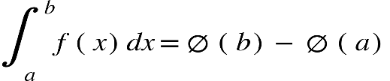

**Proof:** Divided the interval{"mathml":"<math style=\"font-family:stix;font-size:16px;\" xmlns=\"http://www.w3.org/1998/Math/MathML\"><mfenced><mrow><mi>a</mi><mo>,</mo><mi>b</mi></mrow></mfenced></math>","origin":"MathType Legacy","version":"v3.18.2"}into n parts by intermediate points.

{"mathml":"<math style=\"font-family:stix;font-size:16px;\" xmlns=\"http://www.w3.org/1998/Math/MathML\"><mi>a</mi><mo>=</mo><mo>&#xA0;</mo><msub><mi>x</mi><mn>0</mn></msub><mo>&lt;</mo><mo>&#xA0;</mo><msub><mi>x</mi><mn>1</mn></msub><mo>&lt;</mo><mo>&#xA0;</mo><msub><mi>x</mi><mn>2</mn></msub><mo>&lt;</mo><mo>&#xA0;</mo><msub><mi>x</mi><mn>3</mn></msub><mo>&lt;</mo><mo>.</mo><mo>.</mo><mo>.</mo><mo>.</mo><mo>.</mo><mo>.</mo><mo>.</mo><mo>.</mo><mo>.</mo><mo>.</mo><mo>.</mo><mo>.</mo><mo>.</mo><mo>.</mo><mo>.</mo><mo>.</mo><mo>.</mo><mo>&#xA0;</mo><mo>&lt;</mo><msub><mi>x</mi><mi>n</mi></msub><mo>=</mo><mi>b</mi></math>","origin":"MathType Legacy","version":"v3.18.2"}

Then we have, by the mean value theorem of Differential Calculus.

{"mathml":"<math style=\"font-family:stix;font-size:16px;\" xmlns=\"http://www.w3.org/1998/Math/MathML\"><mo>&#x2205;</mo><mfenced><msub><mi>x</mi><mi>r</mi></msub></mfenced><mo>-</mo><mo>&#x2205;</mo><mfenced><msub><mi>x</mi><mrow><mi>r</mi><mo>-</mo><mn>1</mn></mrow></msub></mfenced><mo>=</mo><mo>&#xA0;</mo><mfenced><mrow><msub><mi>x</mi><mi>r</mi></msub><mo>-</mo><msub><mi>x</mi><mrow><mi>r</mi><mo>-</mo><mn>1</mn></mrow></msub></mrow></mfenced><mo>&#x2205;</mo><mfenced><mi>p</mi></mfenced></math>","origin":"MathType Legacy","version":"v3.18.2"} [where {"mathml":"<math style=\"font-family:stix;font-size:16px;\" xmlns=\"http://www.w3.org/1998/Math/MathML\"><mi>p</mi><mo>&#x2208;</mo><mfenced><mrow><mi>a</mi><mo>,</mo><mi>b</mi></mrow></mfenced><mo>&#xA0;</mo><mo>&#xA0;</mo><mo>&#xA0;</mo><mo>&#xA0;</mo><msub><mi>x</mi><mrow><mi>r</mi><mo>-</mo><mn>1</mn></mrow></msub><mo>&lt;</mo><msub><mi>x</mi><mi>r</mi></msub></math>","origin":"MathType Legacy","version":"v3.18.2"} ]

{"mathml":"<math style=\"font-family:stix;font-size:16px;\" xmlns=\"http://www.w3.org/1998/Math/MathML\"><mo>&#x21D2;</mo><mo>&#x2205;</mo><mfenced><msub><mi>x</mi><mi>r</mi></msub></mfenced><mo>-</mo><mo>&#x2205;</mo><mfenced><msub><mi>x</mi><mrow><mi>r</mi><mo>-</mo><mn>1</mn></mrow></msub></mfenced><mo>=</mo><mo>&#xA0;</mo><mfenced><mrow><msub><mi>x</mi><mi>r</mi></msub><mo>-</mo><msub><mi>x</mi><mrow><mi>r</mi><mo>-</mo><mn>1</mn></mrow></msub></mrow></mfenced><mo>&#x2205;</mo><mo>'</mo><mfenced><mi>p</mi></mfenced></math>","origin":"MathType Legacy","version":"v3.18.2"}

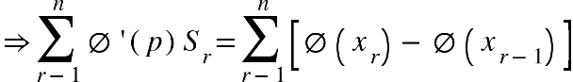{"mathml":"<math style=\"font-family:stix;font-size:16px;\" xmlns=\"http://www.w3.org/1998/Math/MathML\"><mo>=</mo><mo>&#x2205;</mo><mfenced><msub><mi>x</mi><mn>1</mn></msub></mfenced><mo>-</mo><mo>&#x2205;</mo><mfenced><msub><mi>x</mi><mn>0</mn></msub></mfenced><mo>+</mo><mo>&#x2205;</mo><mfenced><msub><mi>x</mi><mn>2</mn></msub></mfenced><mo>-</mo><mo>&#x2205;</mo><mfenced><msub><mi>x</mi><mn>1</mn></msub></mfenced><mo>+</mo><mo>&#x2205;</mo><mfenced><msub><mi>x</mi><mn>3</mn></msub></mfenced><mo>-</mo><mo>&#x2205;</mo><mfenced><msub><mi>x</mi><mn>2</mn></msub></mfenced><mo>+</mo><mo>.</mo><mo>.</mo><mo>.</mo><mo>.</mo><mo>.</mo><mo>.</mo><mo>.</mo><mo>.</mo><mo>.</mo><mo>.</mo><mo>.</mo><mo>+</mo><mo>&#x2205;</mo><mfenced><msub><mi>x</mi><mi>n</mi></msub></mfenced><mo>-</mo><mo>&#x2205;</mo><mfenced><msub><mi>x</mi><mrow><mi>n</mi><mo>-</mo><mn>1</mn></mrow></msub></mfenced></math>","origin":"MathType Legacy","version":"v3.18.2"}

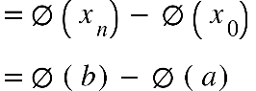

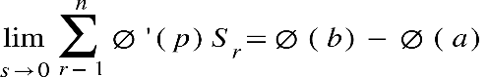

⸫

Where S is the greatest of sub-intervals {"mathml":"<math style=\"font-family:stix;font-size:16px;\" xmlns=\"http://www.w3.org/1998/Math/MathML\"><msub><mi>S</mi><mi>r</mi></msub></math>","origin":"MathType Legacy","version":"v3.18.2"}. Since and hence is integrable in {"mathml":"<math style=\"font-family:stix;font-size:16px;\" xmlns=\"http://www.w3.org/1998/Math/MathML\"><mfenced><mrow><mi>a</mi><mo>,</mo><mi>b</mi></mrow></mfenced></math>","origin":"MathType Legacy","version":"v3.18.2"}, therefore

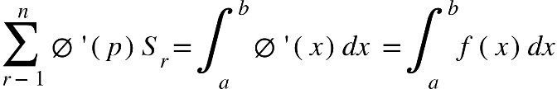

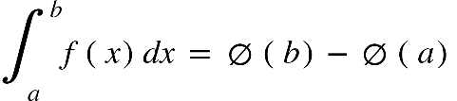

(Proved)

**Example-01**: {"mathml":"<math style=\"font-family:stix;font-size:16px;\"/>","origin":"MathType Legacy","version":"v3.18.2"}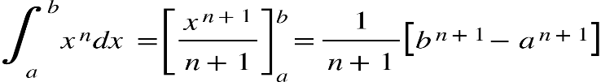

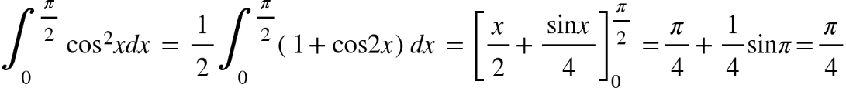

**Example-02**:



**Example-03**:



**Example-04:**

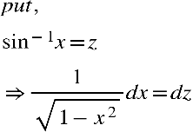

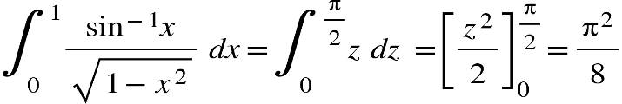

**Example-05:**

|  |  |  |
| --- | --- | --- |
| x | 1 | 0 |
| z | π/2 | 0 |

**Example-06:** 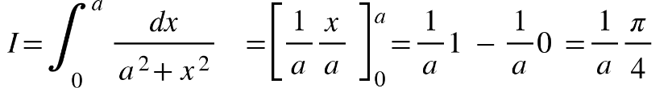

|  |  |  |
| --- | --- | --- |
| $$x$$ | 0 | 9 |
| $$θ$$ | 0 | $$\frac{π}{2}$$ |

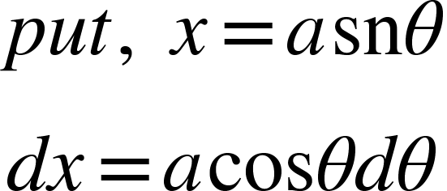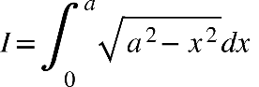

**Example-07:**

{"mathml":"<mml:math style=\"font-family:stix;font-size:16px;\" xmlns:m=\"http://schemas.openxmlformats.org/officeDocument/2006/math\" xmlns:mml=\"http://www.w3.org/1998/Math/MathML\"><mml:mstyle mathsize=\"16px\"><mml:mi>&#xA0;</mml:mi><mml:mi>&#xA0;</mml:mi><mml:mo>=</mml:mo><mml:msubsup><mml:mo>&#x222B;</mml:mo><mml:mn>0</mml:mn><mml:mfrac><mml:mi>&#x3C0;</mml:mi><mml:mn>2</mml:mn></mml:mfrac></mml:msubsup><mml:mo>&#x200A;</mml:mo><mml:mo>&#x200A;</mml:mo><mml:msqrt><mml:msup><mml:mi>a</mml:mi><mml:mn>2</mml:mn></mml:msup><mml:mo>-</mml:mo><mml:msup><mml:mi>a</mml:mi><mml:mn>2</mml:mn></mml:msup><mml:mi>s</mml:mi><mml:mi>i</mml:mi><mml:mi>n</mml:mi><mml:mi>s</mml:mi><mml:mi>i</mml:mi><mml:mi>n</mml:mi><mml:mi>&#xA0;</mml:mi><mml:mi>&#x3B8;</mml:mi><mml:mi>&#xA0;</mml:mi></mml:msqrt><mml:mo>&#x22C5;</mml:mo><mml:mi>&#x3B8;</mml:mi><mml:mi>d</mml:mi><mml:mi>&#x3B8;</mml:mi><mml:mi>&#xA0;</mml:mi><mml:mi>&#xA0;</mml:mi><mml:mi>&#xA0;</mml:mi><mml:mi>&#xA0;</mml:mi><mml:mo>=</mml:mo><mml:mfrac><mml:mn>1</mml:mn><mml:mn>2</mml:mn></mml:mfrac><mml:msup><mml:mi>a</mml:mi><mml:mn>2</mml:mn></mml:msup><mml:msubsup><mml:mo>&#x222B;</mml:mo><mml:mn>0</mml:mn><mml:mfrac><mml:mi>&#x3C0;</mml:mi><mml:mn>2</mml:mn></mml:mfrac></mml:msubsup><mml:mo>&#x200A;</mml:mo><mml:mo>&#x200A;</mml:mo><mml:mfenced separators=\"|\"><mml:mrow><mml:mn>1</mml:mn><mml:mo>+</mml:mo><mml:mi>c</mml:mi><mml:mi>o</mml:mi><mml:mi>s</mml:mi><mml:mi>c</mml:mi><mml:mi>o</mml:mi><mml:mi>s</mml:mi><mml:mi>&#xA0;</mml:mi><mml:mn>2</mml:mn><mml:mi>&#x3B8;</mml:mi><mml:mi>&#xA0;</mml:mi></mml:mrow></mml:mfenced><mml:mi>d</mml:mi><mml:mi>&#x3B8;</mml:mi><mml:mspace linebreak=\"newline\"/><mml:mo>=</mml:mo><mml:mfrac><mml:mn>1</mml:mn><mml:mn>2</mml:mn></mml:mfrac><mml:msup><mml:mi>a</mml:mi><mml:mn>2</mml:mn></mml:msup><mml:msubsup><mml:mfenced open=\"[\" close=\"]\" separators=\"|\"><mml:mrow><mml:mi>&#x3B8;</mml:mi><mml:mo>+</mml:mo><mml:mfrac><mml:mrow><mml:mi>s</mml:mi><mml:mi>i</mml:mi><mml:mi>n</mml:mi><mml:mi>s</mml:mi><mml:mi>i</mml:mi><mml:mi>n</mml:mi><mml:mi>&#xA0;</mml:mi><mml:mn>2</mml:mn><mml:mi>&#x3B8;</mml:mi><mml:mi>&#xA0;</mml:mi></mml:mrow><mml:mn>2</mml:mn></mml:mfrac></mml:mrow></mml:mfenced><mml:mn>0</mml:mn><mml:mfrac><mml:mi>&#x3C0;</mml:mi><mml:mn>2</mml:mn></mml:mfrac></mml:msubsup><mml:mi>&#xA0;</mml:mi><mml:mi>&#xA0;</mml:mi><mml:mi>&#xA0;</mml:mi><mml:mo>=</mml:mo><mml:mfrac><mml:mn>1</mml:mn><mml:mn>2</mml:mn></mml:mfrac><mml:msup><mml:mi>a</mml:mi><mml:mn>2</mml:mn></mml:msup><mml:mfenced open=\"[\" close=\"]\" separators=\"|\"><mml:mrow><mml:mfenced separators=\"|\"><mml:mrow><mml:mfrac><mml:mi>&#x3C0;</mml:mi><mml:mn>2</mml:mn></mml:mfrac><mml:mo>+</mml:mo><mml:mfrac><mml:mn>1</mml:mn><mml:mn>2</mml:mn></mml:mfrac><mml:mi>s</mml:mi><mml:mi>i</mml:mi><mml:mi>n</mml:mi><mml:mi>s</mml:mi><mml:mi>i</mml:mi><mml:mi>n</mml:mi><mml:mi>&#xA0;</mml:mi><mml:mi>&#x3C0;</mml:mi><mml:mi>&#xA0;</mml:mi></mml:mrow></mml:mfenced><mml:mo>-</mml:mo><mml:mfenced separators=\"|\"><mml:mrow><mml:mn>0</mml:mn><mml:mo>+</mml:mo><mml:mfrac><mml:mn>1</mml:mn><mml:mn>2</mml:mn></mml:mfrac><mml:mi>s</mml:mi><mml:mi>i</mml:mi><mml:mi>n</mml:mi><mml:mi>s</mml:mi><mml:mi>i</mml:mi><mml:mi>n</mml:mi><mml:mi>&#xA0;</mml:mi><mml:msup><mml:mn>0</mml:mn><mml:mo>&#x2218;</mml:mo></mml:msup><mml:mi>&#xA0;</mml:mi></mml:mrow></mml:mfenced></mml:mrow></mml:mfenced><mml:mi>&#xA0;</mml:mi><mml:mi>&#xA0;</mml:mi><mml:mi>&#xA0;</mml:mi><mml:mspace linebreak=\"newline\"/><mml:mo>=</mml:mo><mml:mfrac><mml:mn>1</mml:mn><mml:mn>4</mml:mn></mml:mfrac><mml:mi>&#x3C0;</mml:mi><mml:msup><mml:mi>a</mml:mi><mml:mn>2</mml:mn></mml:msup><mml:mi>&#xA0;</mml:mi><mml:mi>&#xA0;</mml:mi></mml:mstyle></mml:math>","origin":"MathType Legacy","version":"v3.18.2"}

|  |  |  |
| --- | --- | --- |
|  |  |  |
| ϴ | 0 |  | |

**Example-08(VVI):**

{"mathml":"<mml:math style=\"font-family:stix;font-size:16px;\" xmlns:m=\"http://schemas.openxmlformats.org/officeDocument/2006/math\" xmlns:mml=\"http://www.w3.org/1998/Math/MathML\"><mml:mstyle mathsize=\"16px\"><mml:mtable columnalign=\"right\"><mml:mtr><mml:mtd><mml:mtext>&#xA0;Evaluate&#xA0;</mml:mtext></mml:mtd><mml:mtd><mml:mi>&#xA0;</mml:mi><mml:msubsup><mml:mo stretchy=\"true\">&#x222B;</mml:mo><mml:mi>&#x3B1;</mml:mi><mml:mi>&#x3B2;</mml:mi></mml:msubsup><mml:mo>&#x200A;</mml:mo><mml:mo>&#x200A;</mml:mo><mml:msqrt><mml:mo>(</mml:mo><mml:mi>x</mml:mi><mml:mo>-</mml:mo><mml:mi>&#x3B1;</mml:mi><mml:mo>)</mml:mo><mml:mo>(</mml:mo><mml:mi>&#x3B2;</mml:mi><mml:mo>-</mml:mo><mml:mn>2</mml:mn><mml:mi>x</mml:mi><mml:mo>)</mml:mo></mml:msqrt><mml:mi>d</mml:mi><mml:mi>x</mml:mi></mml:mtd></mml:mtr><mml:mtr><mml:mtd/><mml:mtd><mml:mtext>&#xA0;put&#xA0;</mml:mtext><mml:mi>x</mml:mi><mml:mo>=</mml:mo><mml:mi>&#x3B1;</mml:mi><mml:msup><mml:mrow><mml:mi mathvariant=\"normal\">c</mml:mi><mml:mi mathvariant=\"normal\">o</mml:mi><mml:mi mathvariant=\"normal\">s</mml:mi></mml:mrow><mml:mn>2</mml:mn></mml:msup><mml:mo>&#x2061;</mml:mo><mml:mi>&#x3B8;</mml:mi><mml:mo>+</mml:mo><mml:mi>&#x3B2;</mml:mi><mml:msup><mml:mrow><mml:mi mathvariant=\"normal\">s</mml:mi><mml:mi mathvariant=\"normal\">i</mml:mi><mml:mi mathvariant=\"normal\">n</mml:mi></mml:mrow><mml:mn>2</mml:mn></mml:msup><mml:mo>&#x2061;</mml:mo><mml:mi>&#x3B8;</mml:mi></mml:mtd></mml:mtr><mml:mtr><mml:mtd/><mml:mtd><mml:mi>d</mml:mi><mml:mi>x</mml:mi><mml:mo>=</mml:mo><mml:mn>2</mml:mn><mml:mo>(</mml:mo><mml:mi>&#x3B2;</mml:mi><mml:mo>-</mml:mo><mml:mi>&#x3B1;</mml:mi><mml:mo>)</mml:mo><mml:mi mathvariant=\"normal\">s</mml:mi><mml:mi mathvariant=\"normal\">i</mml:mi><mml:mi mathvariant=\"normal\">n</mml:mi><mml:mo>&#x2061;</mml:mo><mml:mi>&#x3B8;</mml:mi><mml:mi mathvariant=\"normal\">c</mml:mi><mml:mi mathvariant=\"normal\">o</mml:mi><mml:mi mathvariant=\"normal\">s</mml:mi><mml:mo>&#x2061;</mml:mo><mml:mi>&#x3B8;</mml:mi><mml:mi>d</mml:mi><mml:mi>&#x3B8;</mml:mi></mml:mtd></mml:mtr></mml:mtable></mml:mstyle></mml:math>","origin":"MathType Legacy","version":"v3.18.2"}

{"mathml":"<mml:math style=\"font-family:stix;font-size:16px;\" xmlns:m=\"http://schemas.openxmlformats.org/officeDocument/2006/math\" xmlns:mml=\"http://www.w3.org/1998/Math/MathML\"><mml:mstyle mathsize=\"16px\"><mml:mi>&#xA0;</mml:mi><mml:mi>&#x3B2;</mml:mi><mml:mo>-</mml:mo><mml:mi>x</mml:mi><mml:mo>=</mml:mo><mml:mi>&#x3B2;</mml:mi><mml:mo>-</mml:mo><mml:mi>&#x3B1;</mml:mi><mml:msup><mml:mi>sin</mml:mi><mml:mn>2</mml:mn></mml:msup><mml:mi>&#x3B8;</mml:mi><mml:mi>&#xA0;</mml:mi><mml:mo>-</mml:mo><mml:mi>&#x3B2;</mml:mi><mml:msup><mml:mi>sin</mml:mi><mml:mn>2</mml:mn></mml:msup><mml:mi>&#x3B8;</mml:mi><mml:mi>&#xA0;</mml:mi><mml:mi>&#xA0;</mml:mi><mml:mi>&#xA0;</mml:mi><mml:mi>&#xA0;</mml:mi><mml:mo>=</mml:mo><mml:mfenced separators=\"|\"><mml:mrow><mml:mi>&#x3B2;</mml:mi><mml:mo>-</mml:mo><mml:mi>&#x3B1;</mml:mi></mml:mrow></mml:mfenced><mml:msup><mml:mi>cos</mml:mi><mml:mn>2</mml:mn></mml:msup><mml:mi>&#x3B8;</mml:mi><mml:mi>&#xA0;</mml:mi><mml:mi>&#xA0;</mml:mi><mml:mspace linebreak=\"newline\"/><mml:mo>&#x2234;</mml:mo><mml:mi>I</mml:mi><mml:mi>&#xA0;</mml:mi><mml:mi>&#xA0;</mml:mi><mml:mo>=</mml:mo><mml:mn>2</mml:mn><mml:mo>(</mml:mo><mml:mi>&#x3B2;</mml:mi><mml:mo>-</mml:mo><mml:mi>&#x3B1;</mml:mi><mml:msup><mml:mo>)</mml:mo><mml:mn>2</mml:mn></mml:msup><mml:msubsup><mml:mo>&#x222B;</mml:mo><mml:mn>0</mml:mn><mml:mfrac><mml:mi>&#x3C0;</mml:mi><mml:mn>2</mml:mn></mml:mfrac></mml:msubsup><mml:mo>&#x200A;</mml:mo><mml:msup><mml:mi>sin</mml:mi><mml:mn>2</mml:mn></mml:msup><mml:mo>&#x200A;</mml:mo><mml:mi>&#x3B8;</mml:mi><mml:msup><mml:mi>cos</mml:mi><mml:mn>2</mml:mn></mml:msup><mml:mi>&#x3B8;</mml:mi><mml:mi>d</mml:mi><mml:mi>&#x3B8;</mml:mi><mml:mi>&#xA0;</mml:mi><mml:mi>&#xA0;</mml:mi><mml:mi>&#xA0;</mml:mi><mml:mi>&#xA0;</mml:mi><mml:mi>&#xA0;</mml:mi><mml:mspace linebreak=\"newline\"/><mml:mo>=</mml:mo><mml:mfrac><mml:mn>1</mml:mn><mml:mn>2</mml:mn></mml:mfrac><mml:mo>(</mml:mo><mml:mi>&#x3B2;</mml:mi><mml:mo>-</mml:mo><mml:mi>&#x3B1;</mml:mi><mml:msup><mml:mo>)</mml:mo><mml:mn>2</mml:mn></mml:msup><mml:msubsup><mml:mo>&#x222B;</mml:mo><mml:mn>0</mml:mn><mml:mfrac><mml:mi>&#x3C0;</mml:mi><mml:mn>4</mml:mn></mml:mfrac></mml:msubsup><mml:mo>&#x200A;</mml:mo><mml:mo>&#x200A;</mml:mo><mml:mi>s</mml:mi><mml:mi>i</mml:mi><mml:msup><mml:mi>n</mml:mi><mml:mn>2</mml:mn></mml:msup><mml:mi>&#xA0;</mml:mi><mml:mn>2</mml:mn><mml:mi>&#x3B8;</mml:mi><mml:mi>&#xA0;</mml:mi><mml:mi>&#xA0;</mml:mi><mml:mi>&#xA0;</mml:mi><mml:mi>&#xA0;</mml:mi><mml:mspace linebreak=\"newline\"/><mml:mo>=</mml:mo><mml:mfrac><mml:mn>1</mml:mn><mml:mn>4</mml:mn></mml:mfrac><mml:mo>(</mml:mo><mml:mi>&#x3B2;</mml:mi><mml:mo>-</mml:mo><mml:mi>&#x3B1;</mml:mi><mml:msup><mml:mo>)</mml:mo><mml:mn>2</mml:mn></mml:msup><mml:msubsup><mml:mo>&#x222B;</mml:mo><mml:mn>0</mml:mn><mml:mfrac><mml:mi>&#x3C0;</mml:mi><mml:mn>2</mml:mn></mml:mfrac></mml:msubsup><mml:mi>&#xA0;</mml:mi><mml:mo>(</mml:mo><mml:mn>1</mml:mn><mml:mo>-</mml:mo><mml:mi>cos</mml:mi><mml:mo>&#x2061;</mml:mo><mml:mn>4</mml:mn><mml:mi>&#x3B8;</mml:mi><mml:mo>)</mml:mo><mml:mi>d</mml:mi><mml:mi>&#x3B8;</mml:mi><mml:mi>&#xA0;</mml:mi><mml:mspace linebreak=\"newline\"/><mml:mo>=</mml:mo><mml:mfrac><mml:mn>1</mml:mn><mml:mn>4</mml:mn></mml:mfrac><mml:mo>(</mml:mo><mml:mi>&#x3B2;</mml:mi><mml:mo>-</mml:mo><mml:mi>&#x3B1;</mml:mi><mml:msup><mml:mo>)</mml:mo><mml:mn>2</mml:mn></mml:msup><mml:msubsup><mml:mfenced open=\"[\" close=\"]\" separators=\"|\"><mml:mrow><mml:mi>&#x3B8;</mml:mi><mml:mo>-</mml:mo><mml:mfrac><mml:mn>1</mml:mn><mml:mn>4</mml:mn></mml:mfrac><mml:mi>s</mml:mi><mml:mi>i</mml:mi><mml:msup><mml:mi>n</mml:mi><mml:mn>2</mml:mn></mml:msup><mml:mi>&#xA0;</mml:mi><mml:mn>4</mml:mn><mml:mi>&#x3B8;</mml:mi><mml:mi>&#xA0;</mml:mi></mml:mrow></mml:mfenced><mml:mn>0</mml:mn><mml:mfrac><mml:mi>&#x3C0;</mml:mi><mml:mn>2</mml:mn></mml:mfrac></mml:msubsup><mml:mi>&#xA0;</mml:mi><mml:mi>&#xA0;</mml:mi><mml:mi>&#xA0;</mml:mi><mml:mspace linebreak=\"newline\"/><mml:mo>=</mml:mo><mml:mfrac><mml:mn>1</mml:mn><mml:mn>4</mml:mn></mml:mfrac><mml:mo>(</mml:mo><mml:mi>&#x3B2;</mml:mi><mml:mo>-</mml:mo><mml:mi>&#x3B1;</mml:mi><mml:msup><mml:mo>)</mml:mo><mml:mn>2</mml:mn></mml:msup><mml:mfenced open=\"[\" close=\"]\" separators=\"|\"><mml:mrow><mml:mfrac><mml:mi>&#x3C0;</mml:mi><mml:mn>2</mml:mn></mml:mfrac><mml:mo>-</mml:mo><mml:mfrac><mml:mn>1</mml:mn><mml:mn>4</mml:mn></mml:mfrac><mml:mi>s</mml:mi><mml:mi>i</mml:mi><mml:mi>n</mml:mi><mml:mi>&#xA0;</mml:mi><mml:mn>2</mml:mn><mml:mi>&#x3C0;</mml:mi></mml:mrow></mml:mfenced><mml:mi>&#xA0;</mml:mi><mml:mi>&#xA0;</mml:mi><mml:mi>&#xA0;</mml:mi><mml:mo>=</mml:mo><mml:mfrac><mml:mi>&#x3C0;</mml:mi><mml:mn>8</mml:mn></mml:mfrac><mml:mo>(</mml:mo><mml:mi>&#x3B2;</mml:mi><mml:mo>-</mml:mo><mml:mi>&#x3B1;</mml:mi><mml:msup><mml:mo>)</mml:mo><mml:mn>2</mml:mn></mml:msup><mml:mi>&#xA0;</mml:mi></mml:mstyle></mml:math>","origin":"MathType Legacy","version":"v3.18.2"}{"mathml":"<mml:math style=\"font-family:stix;font-size:16px;\" xmlns:m=\"http://schemas.openxmlformats.org/officeDocument/2006/math\" xmlns:mml=\"http://www.w3.org/1998/Math/MathML\"><mml:mstyle mathsize=\"16px\"><mml:mi>&#xA0;</mml:mi><mml:mi>&#xA0;</mml:mi><mml:mi>a</mml:mi><mml:mi>l</mml:mi><mml:mi>s</mml:mi><mml:mi>o</mml:mi><mml:mi>&#xA0;</mml:mi><mml:mi>&#xA0;</mml:mi><mml:mi>&#xA0;</mml:mi><mml:mi>x</mml:mi><mml:mo>-</mml:mo><mml:mi>&#x3B1;</mml:mi><mml:mo>=</mml:mo><mml:mi>&#x3B1;</mml:mi><mml:mi>c</mml:mi><mml:mi>o</mml:mi><mml:msup><mml:mi>s</mml:mi><mml:mn>2</mml:mn></mml:msup><mml:mi>&#x3B8;</mml:mi><mml:mo>+</mml:mo><mml:mi>&#x3B2;</mml:mi><mml:msup><mml:mi>sin</mml:mi><mml:mn>2</mml:mn></mml:msup><mml:mi>&#x3B8;</mml:mi><mml:mi>&#xA0;</mml:mi><mml:mo>-</mml:mo><mml:mi>&#x221E;</mml:mi><mml:mi>&#xA0;</mml:mi><mml:mi>&#xA0;</mml:mi><mml:mi>&#xA0;</mml:mi><mml:mo>=</mml:mo><mml:mi>&#x3B2;</mml:mi><mml:msup><mml:mi>sin</mml:mi><mml:mn>2</mml:mn></mml:msup><mml:mi>&#x3B8;</mml:mi><mml:mi>&#xA0;</mml:mi><mml:mo>-</mml:mo><mml:mi>&#x3B1;</mml:mi><mml:mfenced separators=\"|\"><mml:mrow><mml:mn>1</mml:mn><mml:mo>-</mml:mo><mml:msup><mml:mi>cos</mml:mi><mml:mn>2</mml:mn></mml:msup><mml:mi>&#x3B8;</mml:mi><mml:mi>&#xA0;</mml:mi></mml:mrow></mml:mfenced><mml:mi>&#xA0;</mml:mi><mml:mi>&#xA0;</mml:mi><mml:mi>&#xA0;</mml:mi><mml:mo>=</mml:mo><mml:mi>&#x3B2;</mml:mi><mml:msup><mml:mi>sin</mml:mi><mml:mn>2</mml:mn></mml:msup><mml:mi>&#x3B8;</mml:mi><mml:mi>&#xA0;</mml:mi><mml:mo>-</mml:mo><mml:mi>&#x3B1;</mml:mi><mml:msup><mml:mi>sin</mml:mi><mml:mn>2</mml:mn></mml:msup><mml:mi>&#x3B8;</mml:mi><mml:mi>&#xA0;</mml:mi><mml:mo>=</mml:mo><mml:msup><mml:mi>sin</mml:mi><mml:mn>2</mml:mn></mml:msup><mml:mi>&#x3B8;</mml:mi><mml:mfenced separators=\"|\"><mml:mrow><mml:mi>&#x3B2;</mml:mi><mml:mo>-</mml:mo><mml:mi>&#x3B1;</mml:mi></mml:mrow></mml:mfenced><mml:mi>&#xA0;</mml:mi><mml:mi>&#xA0;</mml:mi></mml:mstyle></mml:math>","origin":"MathType Legacy","version":"v3.18.2"}

**CHAPTER-VI (A)**

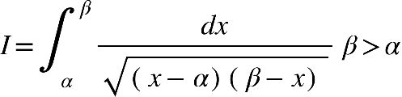

**Example-04:**

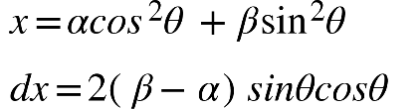Put,

{"mathml":"<math style=\"font-family:stix;font-size:16px;\"/>","origin":"MathType Legacy","version":"v3.18.2"}

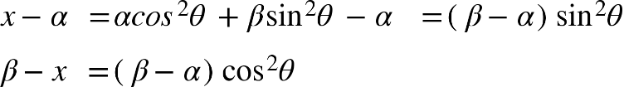also,

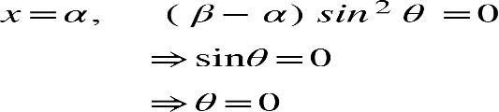When

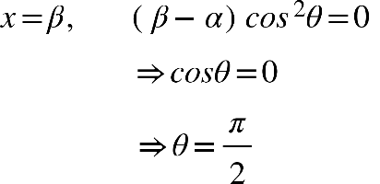Similarly,

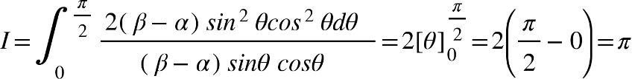

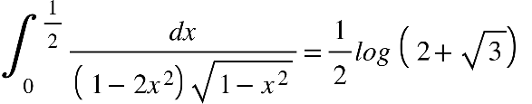

**Example-05:** Show that

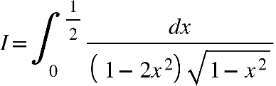**Solution**:

|  |  |  |
| --- | --- | --- |
| x | 0 | 1/2 |
| ϴ | 0 | π/6 |

{"mathml":"<mml:math style=\"font-family:stix;font-size:16px;\" xmlns:m=\"http://schemas.openxmlformats.org/officeDocument/2006/math\" xmlns:mml=\"http://www.w3.org/1998/Math/MathML\"><mml:mstyle mathsize=\"16px\"><mml:mi>&#xA0;</mml:mi><mml:mi>&#xA0;</mml:mi><mml:mi>&#xA0;</mml:mi><mml:mi>p</mml:mi><mml:mi>u</mml:mi><mml:mi>t</mml:mi><mml:mo>,</mml:mo><mml:mi>&#xA0;</mml:mi><mml:mi>x</mml:mi><mml:mo>=</mml:mo><mml:mi>s</mml:mi><mml:mi>i</mml:mi><mml:mi>n</mml:mi><mml:mi>&#xA0;</mml:mi><mml:mi>&#x3B8;</mml:mi><mml:mi>&#xA0;</mml:mi><mml:mo>&#x21D2;</mml:mo><mml:mi>d</mml:mi><mml:mi>x</mml:mi><mml:mo>=</mml:mo><mml:mi>cos</mml:mi><mml:mi>&#x3B8;</mml:mi><mml:mi>d</mml:mi><mml:mi>&#x3B8;</mml:mi><mml:mspace linebreak=\"newline\"/><mml:mi>&#xA0;</mml:mi><mml:mi>&#xA0;</mml:mi><mml:mo>&#x2234;</mml:mo><mml:mi>&#xA0;</mml:mi><mml:msubsup><mml:mo>&#x222B;</mml:mo><mml:mn>0</mml:mn><mml:mfrac><mml:mi>&#x3C0;</mml:mi><mml:mn>6</mml:mn></mml:mfrac></mml:msubsup><mml:mo>&#x200A;</mml:mo><mml:mo>&#x200A;</mml:mo><mml:mfrac><mml:mrow><mml:mi>c</mml:mi><mml:mi>o</mml:mi><mml:mi>s</mml:mi><mml:mi>&#xA0;</mml:mi><mml:mi>&#x3B8;</mml:mi><mml:mi>d</mml:mi><mml:mi>&#x3B8;</mml:mi><mml:mi>&#xA0;</mml:mi></mml:mrow><mml:mrow><mml:mfenced separators=\"|\"><mml:mrow><mml:mn>1</mml:mn><mml:mo>-</mml:mo><mml:mn>2</mml:mn><mml:msup><mml:mi>sin</mml:mi><mml:mn>2</mml:mn></mml:msup><mml:mi>&#x3B8;</mml:mi><mml:mi>&#xA0;</mml:mi></mml:mrow></mml:mfenced><mml:mi>c</mml:mi><mml:mi>o</mml:mi><mml:mi>s</mml:mi><mml:mi>&#xA0;</mml:mi><mml:mi>&#x3B8;</mml:mi><mml:mi>&#xA0;</mml:mi></mml:mrow></mml:mfrac><mml:mo>=</mml:mo><mml:msubsup><mml:mo>&#x222B;</mml:mo><mml:mn>0</mml:mn><mml:mfrac><mml:mi>&#x3C0;</mml:mi><mml:mn>6</mml:mn></mml:mfrac></mml:msubsup><mml:mo>&#x200A;</mml:mo><mml:mo>&#x200A;</mml:mo><mml:mfrac><mml:mrow><mml:mi>d</mml:mi><mml:mi>&#x3B8;</mml:mi></mml:mrow><mml:mrow><mml:mi>c</mml:mi><mml:mi>o</mml:mi><mml:mi>s</mml:mi><mml:mi>&#xA0;</mml:mi><mml:mn>2</mml:mn><mml:mi>&#x3B8;</mml:mi><mml:mi>&#xA0;</mml:mi></mml:mrow></mml:mfrac><mml:mo>=</mml:mo><mml:msubsup><mml:mo>&#x222B;</mml:mo><mml:mn>0</mml:mn><mml:mfrac><mml:mi>&#x3C0;</mml:mi><mml:mn>6</mml:mn></mml:mfrac></mml:msubsup><mml:mo>&#x200A;</mml:mo><mml:mo>&#x200A;</mml:mo><mml:mi>s</mml:mi><mml:mi>e</mml:mi><mml:mi>c</mml:mi><mml:mi>&#xA0;</mml:mi><mml:mn>2</mml:mn><mml:mi>&#x3B8;</mml:mi><mml:mi>d</mml:mi><mml:mi>&#x3B8;</mml:mi><mml:mi>&#xA0;</mml:mi><mml:mspace linebreak=\"newline\"/><mml:mi>&#xA0;</mml:mi><mml:mi>&#xA0;</mml:mi><mml:mi>&#xA0;</mml:mi><mml:mo>=</mml:mo><mml:msubsup><mml:mfenced open=\"[\" close=\"]\" separators=\"|\"><mml:mrow><mml:mfrac><mml:mn>1</mml:mn><mml:mn>2</mml:mn></mml:mfrac><mml:mi>l</mml:mi><mml:mi>o</mml:mi><mml:mi>g</mml:mi><mml:mo>&#xA0;</mml:mo><mml:mi>t</mml:mi><mml:mi>a</mml:mi><mml:mi>n</mml:mi><mml:mi>&#xA0;</mml:mi><mml:mfenced separators=\"|\"><mml:mrow><mml:mfrac><mml:mi>&#x3C0;</mml:mi><mml:mn>4</mml:mn></mml:mfrac><mml:mo>+</mml:mo><mml:mi>&#x3B8;</mml:mi></mml:mrow></mml:mfenced><mml:mi>&#xA0;</mml:mi><mml:mi>&#xA0;</mml:mi></mml:mrow></mml:mfenced><mml:mn>0</mml:mn><mml:mfrac><mml:mi>&#x3C0;</mml:mi><mml:mn>6</mml:mn></mml:mfrac></mml:msubsup><mml:mo>=</mml:mo><mml:mfrac><mml:mn>1</mml:mn><mml:mn>2</mml:mn></mml:mfrac><mml:mi>l</mml:mi><mml:mi>o</mml:mi><mml:mi>g</mml:mi><mml:mo>&#xA0;</mml:mo><mml:mi>t</mml:mi><mml:mi>a</mml:mi><mml:mi>n</mml:mi><mml:mi>&#xA0;</mml:mi><mml:mfenced separators=\"|\"><mml:mrow><mml:mfrac><mml:mi>&#x3C0;</mml:mi><mml:mn>4</mml:mn></mml:mfrac><mml:mo>+</mml:mo><mml:mfrac><mml:mi>&#x3C0;</mml:mi><mml:mn>6</mml:mn></mml:mfrac></mml:mrow></mml:mfenced><mml:mspace linebreak=\"newline\"/><mml:mi>&#xA0;</mml:mi><mml:mi>&#xA0;</mml:mi><mml:mi>&#xA0;</mml:mi><mml:mo>=</mml:mo><mml:mfrac><mml:mn>1</mml:mn><mml:mn>2</mml:mn></mml:mfrac><mml:mo>[</mml:mo><mml:mi>l</mml:mi><mml:mi>o</mml:mi><mml:mi>g</mml:mi><mml:mo>&#xA0;</mml:mo><mml:mi>t</mml:mi><mml:mi>a</mml:mi><mml:mi>n</mml:mi><mml:mi>&#xA0;</mml:mi><mml:mfrac><mml:mn>5</mml:mn><mml:mn>12</mml:mn></mml:mfrac><mml:mi>&#x3C0;</mml:mi><mml:mi>&#xA0;</mml:mi><mml:mi>&#xA0;</mml:mi><mml:mo>-</mml:mo><mml:mi>l</mml:mi><mml:mi>o</mml:mi><mml:mi>g</mml:mi><mml:mo>&#xA0;</mml:mo><mml:mi>t</mml:mi><mml:mi>a</mml:mi><mml:mi>n</mml:mi><mml:mi>&#xA0;</mml:mi><mml:mfrac><mml:mi>&#x3C0;</mml:mi><mml:mn>4</mml:mn></mml:mfrac><mml:mi>&#xA0;</mml:mi><mml:mi>&#xA0;</mml:mi><mml:mo>-</mml:mo><mml:mfrac><mml:mn>1</mml:mn><mml:mn>2</mml:mn></mml:mfrac><mml:mi>l</mml:mi><mml:mi>o</mml:mi><mml:mi>g</mml:mi><mml:mo>&#xA0;</mml:mo><mml:mi>t</mml:mi><mml:mi>a</mml:mi><mml:mi>n</mml:mi><mml:mi>&#xA0;</mml:mi><mml:mfenced separators=\"|\"><mml:mrow><mml:mfrac><mml:mi>&#x3C0;</mml:mi><mml:mn>4</mml:mn></mml:mfrac><mml:mo>-</mml:mo><mml:mi>&#x3B8;</mml:mi></mml:mrow></mml:mfenced><mml:mi>&#xA0;</mml:mi><mml:mspace linebreak=\"newline\"/><mml:mi>&#xA0;</mml:mi><mml:mi>&#xA0;</mml:mi><mml:mi>&#xA0;</mml:mi><mml:mo>=</mml:mo><mml:mfrac><mml:mn>1</mml:mn><mml:mn>2</mml:mn></mml:mfrac><mml:mi>l</mml:mi><mml:mi>o</mml:mi><mml:mi>g</mml:mi><mml:mo>(</mml:mo><mml:mn>2</mml:mn><mml:mo>+</mml:mo><mml:msqrt><mml:mn>3</mml:mn></mml:msqrt><mml:mo>)</mml:mo><mml:mo>]</mml:mo><mml:mi>&#xA0;</mml:mi></mml:mstyle></mml:math>","origin":"MathType Legacy","version":"v3.18.2"}

**Example-06: Show that ,** 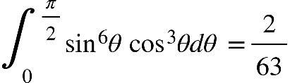  
**Solution:** 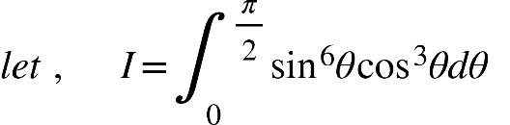  
put,  
{"mathml":"<mml:math style=\"font-family:stix;font-size:16px;\" xmlns:m=\"http://schemas.openxmlformats.org/officeDocument/2006/math\" xmlns:mml=\"http://www.w3.org/1998/Math/MathML\"><mml:mstyle mathsize=\"16px\"><mml:mi>x</mml:mi><mml:mo>=</mml:mo><mml:mi>sin</mml:mi><mml:mi>&#x3B8;</mml:mi><mml:mo>&#x21D2;</mml:mo><mml:mi>d</mml:mi><mml:mi>x</mml:mi><mml:mo>=</mml:mo><mml:mi>c</mml:mi><mml:mi>o</mml:mi><mml:mi>s</mml:mi><mml:mi>&#x3B8;</mml:mi><mml:mi>d</mml:mi><mml:mi>&#x3B8;</mml:mi></mml:mstyle></mml:math>","origin":"MathType Legacy","version":"v3.18.2"}

also, when then ans

{"mathml":"<math style=\"font-family:null;font-size:null;\"/>","origin":"MathType Legacy","version":"v3.18.2"}{"mathml":"<math style=\"font-family:null;font-size:null;\"/>","origin":"MathType Legacy","version":"v3.18.2"}{"mathml":"<mml:math style=\"font-family:null;font-size:null;\" xmlns:m=\"http://schemas.openxmlformats.org/officeDocument/2006/math\" xmlns:mml=\"http://www.w3.org/1998/Math/MathML\"><mml:mi>I</mml:mi><mml:mi>&#xA0;</mml:mi><mml:mi>&#xA0;</mml:mi><mml:mo>=</mml:mo><mml:msubsup><mml:mo>&#x222B;</mml:mo><mml:mn>0</mml:mn><mml:mn>1</mml:mn></mml:msubsup><mml:mo>&#x200A;</mml:mo><mml:mo>&#x200A;</mml:mo><mml:msup><mml:mi>x</mml:mi><mml:mn>6</mml:mn></mml:msup><mml:mfenced separators=\"|\"><mml:mrow><mml:mn>1</mml:mn><mml:mo>-</mml:mo><mml:msup><mml:mi>x</mml:mi><mml:mn>2</mml:mn></mml:msup></mml:mrow></mml:mfenced><mml:mi>d</mml:mi><mml:mi>x</mml:mi><mml:mi>&#xA0;</mml:mi><mml:mi>&#xA0;</mml:mi><mml:mi>&#xA0;</mml:mi><mml:mo>=</mml:mo><mml:msubsup><mml:mo>&#x222B;</mml:mo><mml:mn>0</mml:mn><mml:mn>1</mml:mn></mml:msubsup><mml:mo>&#x200A;</mml:mo><mml:mo>&#x200A;</mml:mo><mml:msup><mml:mi>x</mml:mi><mml:mn>6</mml:mn></mml:msup><mml:mi>d</mml:mi><mml:mi>x</mml:mi><mml:mo>-</mml:mo><mml:msubsup><mml:mo>&#x222B;</mml:mo><mml:mn>0</mml:mn><mml:mn>1</mml:mn></mml:msubsup><mml:mo>&#x200A;</mml:mo><mml:mo>&#x200A;</mml:mo><mml:msup><mml:mi>x</mml:mi><mml:mn>8</mml:mn></mml:msup><mml:mi>d</mml:mi><mml:mi>x</mml:mi><mml:mi>&#xA0;</mml:mi><mml:mi>&#xA0;</mml:mi><mml:mi>&#xA0;</mml:mi><mml:mo>=</mml:mo><mml:mfrac><mml:mn>1</mml:mn><mml:mn>7</mml:mn></mml:mfrac><mml:msubsup><mml:mfenced open=\"[\" close=\"]\" separators=\"|\"><mml:msup><mml:mi>x</mml:mi><mml:mn>7</mml:mn></mml:msup></mml:mfenced><mml:mn>0</mml:mn><mml:mn>1</mml:mn></mml:msubsup><mml:mo>-</mml:mo><mml:mfrac><mml:mn>1</mml:mn><mml:mn>9</mml:mn></mml:mfrac><mml:msubsup><mml:mfenced open=\"[\" close=\"]\" separators=\"|\"><mml:msup><mml:mi>x</mml:mi><mml:mn>9</mml:mn></mml:msup></mml:mfenced><mml:mn>0</mml:mn><mml:mn>1</mml:mn></mml:msubsup><mml:mo>=</mml:mo><mml:mfrac><mml:mn>1</mml:mn><mml:mn>7</mml:mn></mml:mfrac><mml:mo>-</mml:mo><mml:mfrac><mml:mn>1</mml:mn><mml:mn>9</mml:mn></mml:mfrac><mml:mo>=</mml:mo><mml:mfrac><mml:mn>2</mml:mn><mml:mn>63</mml:mn></mml:mfrac><mml:mi>&#xA0;</mml:mi></mml:math>","origin":"MathType Legacy","version":"v3.18.2"}

**Examples.VI(A)**

Evaluate the following integrals:  
2(ii)   
Let 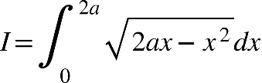

{"mathml":"<mml:math style=\"font-family:stix;font-size:0px;\" xmlns:m=\"http://schemas.openxmlformats.org/officeDocument/2006/math\" xmlns:mml=\"http://www.w3.org/1998/Math/MathML\"><mml:mi>&#xA0;</mml:mi><mml:mi>&#xA0;</mml:mi><mml:mo>=</mml:mo><mml:msubsup><mml:mo>&#x222B;</mml:mo><mml:mn>0</mml:mn><mml:mrow><mml:mn>2</mml:mn><mml:mi>a</mml:mi></mml:mrow></mml:msubsup><mml:mo>&#x200A;</mml:mo><mml:mo>&#x200A;</mml:mo><mml:msqrt><mml:msup><mml:mi>a</mml:mi><mml:mn>2</mml:mn></mml:msup><mml:mo>-</mml:mo><mml:mo>(</mml:mo><mml:mi>x</mml:mi><mml:mo>-</mml:mo><mml:mi>a</mml:mi><mml:msup><mml:mo>)</mml:mo><mml:mn>2</mml:mn></mml:msup></mml:msqrt><mml:mi>d</mml:mi><mml:mi>x</mml:mi><mml:mi>&#xA0;</mml:mi><mml:mi>&#xA0;</mml:mi><mml:mi>&#xA0;</mml:mi><mml:mo>=</mml:mo><mml:msubsup><mml:mfenced open=\"[\" close=\"]\" separators=\"|\"><mml:mrow><mml:mfrac><mml:mrow><mml:mi>x</mml:mi><mml:msqrt><mml:mn>2</mml:mn><mml:mi>a</mml:mi><mml:mi>x</mml:mi><mml:mo>-</mml:mo><mml:msup><mml:mi>x</mml:mi><mml:mn>2</mml:mn></mml:msup></mml:msqrt></mml:mrow><mml:mn>2</mml:mn></mml:mfrac><mml:mo>+</mml:mo><mml:mfrac><mml:msup><mml:mi>a</mml:mi><mml:mn>2</mml:mn></mml:msup><mml:mn>2</mml:mn></mml:mfrac><mml:msup><mml:mi>sin</mml:mi><mml:mrow><mml:mo>-</mml:mo><mml:mn>1</mml:mn></mml:mrow></mml:msup><mml:mfrac><mml:mrow><mml:mi>x</mml:mi><mml:mo>-</mml:mo><mml:mi>a</mml:mi></mml:mrow><mml:mi>a</mml:mi></mml:mfrac><mml:mi>&#xA0;</mml:mi></mml:mrow></mml:mfenced><mml:mn>0</mml:mn><mml:mrow><mml:mn>2</mml:mn><mml:mi>a</mml:mi></mml:mrow></mml:msubsup><mml:mi>&#xA0;</mml:mi><mml:mi>&#xA0;</mml:mi><mml:mi>&#xA0;</mml:mi><mml:mspace linebreak=\"newline\"/><mml:mo>=</mml:mo><mml:mfenced open=\"[\" close=\"]\" separators=\"|\"><mml:mrow><mml:mfrac><mml:mrow><mml:mn>2</mml:mn><mml:mi>a</mml:mi><mml:msqrt><mml:mn>2</mml:mn><mml:mi>a</mml:mi><mml:mo>&#x22C5;</mml:mo><mml:mn>2</mml:mn><mml:mi>a</mml:mi><mml:mo>-</mml:mo><mml:mn>4</mml:mn><mml:msup><mml:mi>a</mml:mi><mml:mn>2</mml:mn></mml:msup></mml:msqrt></mml:mrow><mml:mn>2</mml:mn></mml:mfrac><mml:mo>+</mml:mo><mml:mfrac><mml:msup><mml:mi>a</mml:mi><mml:mn>2</mml:mn></mml:msup><mml:mn>2</mml:mn></mml:mfrac><mml:mfrac><mml:mrow><mml:mn>2</mml:mn><mml:mi>a</mml:mi><mml:mo>-</mml:mo><mml:mi>a</mml:mi></mml:mrow><mml:mi>a</mml:mi></mml:mfrac><mml:mi>&#xA0;</mml:mi></mml:mrow></mml:mfenced><mml:mo>-</mml:mo><mml:mo>[</mml:mo><mml:mn>0</mml:mn><mml:mo>+</mml:mo><mml:mfrac><mml:msup><mml:mi>a</mml:mi><mml:mn>2</mml:mn></mml:msup><mml:mn>2</mml:mn></mml:mfrac><mml:msup><mml:mi>sin</mml:mi><mml:mrow><mml:mo>-</mml:mo><mml:mn>1</mml:mn></mml:mrow></mml:msup><mml:mfrac><mml:mn>1</mml:mn><mml:mn>1</mml:mn></mml:mfrac><mml:mi>&#xA0;</mml:mi><mml:mi>&#xA0;</mml:mi><mml:mi>&#xA0;</mml:mi><mml:mi>&#xA0;</mml:mi><mml:mspace linebreak=\"newline\"/><mml:mo>=</mml:mo><mml:mfrac><mml:msup><mml:mi>a</mml:mi><mml:mn>2</mml:mn></mml:msup><mml:mn>2</mml:mn></mml:mfrac><mml:msup><mml:mi>sin</mml:mi><mml:mrow><mml:mo>-</mml:mo><mml:mn>1</mml:mn></mml:mrow></mml:msup><mml:mn>1</mml:mn><mml:mi>&#xA0;</mml:mi><mml:mo>+</mml:mo><mml:mfrac><mml:msup><mml:mi>a</mml:mi><mml:mn>2</mml:mn></mml:msup><mml:mn>2</mml:mn></mml:mfrac><mml:msup><mml:mi>sin</mml:mi><mml:mrow><mml:mo>-</mml:mo><mml:mn>1</mml:mn></mml:mrow></mml:msup><mml:mn>1</mml:mn><mml:mi>&#xA0;</mml:mi><mml:mi>&#xA0;</mml:mi><mml:mi>&#xA0;</mml:mi><mml:mi>&#xA0;</mml:mi><mml:mo>=</mml:mo><mml:msup><mml:mi>a</mml:mi><mml:mn>2</mml:mn></mml:msup><mml:msup><mml:mi>sin</mml:mi><mml:mrow><mml:mo>-</mml:mo><mml:mn>1</mml:mn></mml:mrow></mml:msup><mml:mn>1</mml:mn><mml:mi>&#xA0;</mml:mi><mml:mi>&#xA0;</mml:mi><mml:mi>&#xA0;</mml:mi><mml:mspace linebreak=\"newline\"/><mml:mi>&#xA0;</mml:mi><mml:mo>=</mml:mo><mml:mfrac><mml:mrow><mml:msup><mml:mi>a</mml:mi><mml:mn>2</mml:mn></mml:msup><mml:mi>&#x3C0;</mml:mi></mml:mrow><mml:mn>2</mml:mn></mml:mfrac><mml:mi>&#xA0;</mml:mi><mml:mi>A</mml:mi><mml:mi>n</mml:mi><mml:mi>s</mml:mi><mml:mi>&#xA0;</mml:mi><mml:mi>&#xA0;</mml:mi></mml:math>","origin":"MathType Legacy","version":"v3.18.2"}

|  |  |  |
| --- | --- | --- |
|  | 1 |  |
|  | 1 | 3 |

2(iii) {"mathml":"<math style=\"font-family:stix;font-size:0px;\"/>","origin":"MathType Legacy","version":"v3.18.2"}{"mathml":"<math style=\"font-family:stix;font-size:0px;\"/>","origin":"MathType Legacy","version":"v3.18.2"}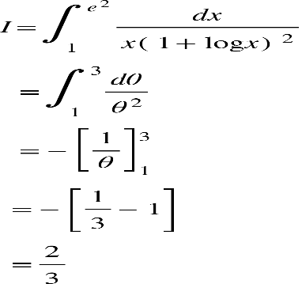

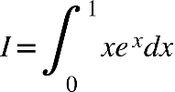3 no.

Now,

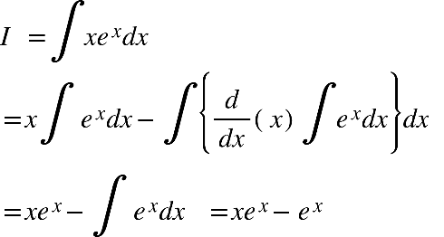



5(1) 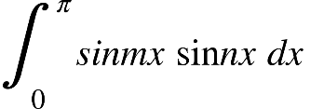

{"mathml":"<mml:math style=\"font-family:stix;font-size:0px;\" xmlns:m=\"http://schemas.openxmlformats.org/officeDocument/2006/math\" xmlns:mml=\"http://www.w3.org/1998/Math/MathML\"><mml:mi>&#xA0;</mml:mi><mml:mi>l</mml:mi><mml:mi>e</mml:mi><mml:mi>t</mml:mi><mml:mi>&#xA0;</mml:mi><mml:mi>I</mml:mi><mml:mi>&#xA0;</mml:mi><mml:mi>&#xA0;</mml:mi><mml:mo>=</mml:mo><mml:mo>&#x222B;</mml:mo><mml:mi>s</mml:mi><mml:mi>i</mml:mi><mml:mi>n</mml:mi><mml:mi>m</mml:mi><mml:mi>x</mml:mi><mml:mo>&#xA0;</mml:mo><mml:mi>s</mml:mi><mml:mi>i</mml:mi><mml:mi>n</mml:mi><mml:mi>&#xA0;</mml:mi><mml:mi>n</mml:mi><mml:mi>x</mml:mi><mml:mo>&#xA0;</mml:mo><mml:mi>d</mml:mi><mml:mi>x</mml:mi><mml:mi>&#xA0;</mml:mi><mml:mi>&#xA0;</mml:mi><mml:mi>&#xA0;</mml:mi><mml:mo>=</mml:mo><mml:mfrac><mml:mn>1</mml:mn><mml:mn>2</mml:mn></mml:mfrac><mml:mo>&#x222B;</mml:mo><mml:mi>c</mml:mi><mml:mi>o</mml:mi><mml:mi>s</mml:mi><mml:mi>&#xA0;</mml:mi><mml:mfenced separators=\"|\"><mml:mrow><mml:mi>m</mml:mi><mml:mo>-</mml:mo><mml:mi>n</mml:mi></mml:mrow></mml:mfenced><mml:mi>&#xA0;</mml:mi><mml:mi>x</mml:mi><mml:mo>-</mml:mo><mml:mi>c</mml:mi><mml:mi>o</mml:mi><mml:mi>s</mml:mi><mml:mi>c</mml:mi><mml:mi>o</mml:mi><mml:mi>s</mml:mi><mml:mi>&#xA0;</mml:mi><mml:mfenced separators=\"|\"><mml:mrow><mml:mi>m</mml:mi><mml:mo>+</mml:mo><mml:mi>n</mml:mi></mml:mrow></mml:mfenced><mml:mi>&#xA0;</mml:mi><mml:mi>x</mml:mi><mml:mo>}</mml:mo><mml:mi>d</mml:mi><mml:mi>x</mml:mi><mml:mi>&#xA0;</mml:mi><mml:mi>&#xA0;</mml:mi><mml:mi>&#xA0;</mml:mi><mml:mspace linebreak=\"newline\"/><mml:mo>=</mml:mo><mml:mfrac><mml:mn>1</mml:mn><mml:mn>2</mml:mn></mml:mfrac><mml:mi>s</mml:mi><mml:mi>i</mml:mi><mml:mi>n</mml:mi><mml:mi>&#xA0;</mml:mi><mml:mfrac><mml:mrow><mml:mfenced separators=\"|\"><mml:mrow><mml:mi>m</mml:mi><mml:mo>-</mml:mo><mml:mi>n</mml:mi></mml:mrow></mml:mfenced><mml:mi>x</mml:mi></mml:mrow><mml:mrow><mml:mi>m</mml:mi><mml:mo>-</mml:mo><mml:mi>n</mml:mi></mml:mrow></mml:mfrac><mml:mi>&#xA0;</mml:mi><mml:mo>-</mml:mo><mml:mfrac><mml:mn>1</mml:mn><mml:mn>2</mml:mn></mml:mfrac><mml:mi>s</mml:mi><mml:mi>i</mml:mi><mml:mi>n</mml:mi><mml:mi>&#xA0;</mml:mi><mml:mfenced separators=\"|\"><mml:mrow><mml:mi>m</mml:mi><mml:mo>+</mml:mo><mml:mi>n</mml:mi></mml:mrow></mml:mfenced><mml:mi>&#xA0;</mml:mi><mml:mi>x</mml:mi><mml:mfrac><mml:mn>1</mml:mn><mml:mrow><mml:mi>m</mml:mi><mml:mo>+</mml:mo><mml:mi>n</mml:mi></mml:mrow></mml:mfrac><mml:mi>&#xA0;</mml:mi><mml:mspace linebreak=\"newline\"/><mml:mo>&#x2234;</mml:mo><mml:msubsup><mml:mo>&#x222B;</mml:mo><mml:mn>0</mml:mn><mml:mi>&#x3C0;</mml:mi></mml:msubsup><mml:mo>&#x200A;</mml:mo><mml:mo>&#x200A;</mml:mo><mml:mi>s</mml:mi><mml:mi>i</mml:mi><mml:mi>n</mml:mi><mml:mi>m</mml:mi><mml:mi>x</mml:mi><mml:mo>&#xA0;</mml:mo><mml:mi>sin</mml:mi><mml:mi>n</mml:mi><mml:mi>x</mml:mi><mml:mi>d</mml:mi><mml:mi>x</mml:mi><mml:mi>&#xA0;</mml:mi><mml:mi>&#xA0;</mml:mi><mml:mi>&#xA0;</mml:mi><mml:mi>&#xA0;</mml:mi><mml:mo>=</mml:mo><mml:mfrac><mml:mn>1</mml:mn><mml:mn>2</mml:mn></mml:mfrac><mml:mfenced open=\"[\" close=\"]\" separators=\"|\"><mml:mrow><mml:mfrac><mml:mrow><mml:mi>s</mml:mi><mml:mi>i</mml:mi><mml:mi>n</mml:mi><mml:mi>s</mml:mi><mml:mi>i</mml:mi><mml:mi>n</mml:mi><mml:mi>&#xA0;</mml:mi><mml:mfenced separators=\"|\"><mml:mrow><mml:mi>m</mml:mi><mml:mo>-</mml:mo><mml:mi>n</mml:mi></mml:mrow></mml:mfenced><mml:mi>&#xA0;</mml:mi><mml:mi>&#x3C0;</mml:mi></mml:mrow><mml:mrow><mml:mi>m</mml:mi><mml:mo>-</mml:mo><mml:mi>n</mml:mi></mml:mrow></mml:mfrac><mml:mo>-</mml:mo><mml:mfrac><mml:mrow><mml:mi>s</mml:mi><mml:mi>i</mml:mi><mml:mi>n</mml:mi><mml:mi>s</mml:mi><mml:mi>i</mml:mi><mml:mi>n</mml:mi><mml:mi>&#xA0;</mml:mi><mml:mfenced separators=\"|\"><mml:mrow><mml:mi>m</mml:mi><mml:mo>+</mml:mo><mml:mi>n</mml:mi></mml:mrow></mml:mfenced><mml:mi>&#xA0;</mml:mi><mml:mi>&#x3C0;</mml:mi></mml:mrow><mml:mrow><mml:mi>m</mml:mi><mml:mo>+</mml:mo><mml:mi>n</mml:mi></mml:mrow></mml:mfrac></mml:mrow></mml:mfenced><mml:mi>&#xA0;</mml:mi></mml:math>","origin":"MathType Legacy","version":"v3.18.2"}

5(III) 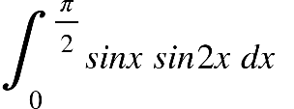

{"mathml":"<mml:math style=\"font-family:stix;font-size:0px;\" xmlns:m=\"http://schemas.openxmlformats.org/officeDocument/2006/math\" xmlns:mml=\"http://www.w3.org/1998/Math/MathML\"><mml:mi>&#xA0;</mml:mi><mml:mi>l</mml:mi><mml:mi>e</mml:mi><mml:mi>t</mml:mi><mml:mi>&#xA0;</mml:mi><mml:mi>I</mml:mi><mml:mi>&#xA0;</mml:mi><mml:mi>&#xA0;</mml:mi><mml:mo>=</mml:mo><mml:mo>&#x222B;</mml:mo><mml:mi>s</mml:mi><mml:mi>i</mml:mi><mml:mi>n</mml:mi><mml:mi>x</mml:mi><mml:mi>s</mml:mi><mml:mi>i</mml:mi><mml:mi>n</mml:mi><mml:mn>2</mml:mn><mml:mi>x</mml:mi><mml:mo>&#xA0;</mml:mo><mml:mi>d</mml:mi><mml:mi>x</mml:mi><mml:mi>&#xA0;</mml:mi><mml:mi>&#xA0;</mml:mi><mml:mi>&#xA0;</mml:mi><mml:mi>&#xA0;</mml:mi><mml:mi>&#xA0;</mml:mi><mml:mo>=</mml:mo><mml:mfrac><mml:mn>1</mml:mn><mml:mn>2</mml:mn></mml:mfrac><mml:mo>&#x222B;</mml:mo><mml:mi>&#xA0;</mml:mi><mml:mfenced separators=\"|\"><mml:mrow><mml:mi>c</mml:mi><mml:mi>o</mml:mi><mml:mi>s</mml:mi><mml:mi>&#xA0;</mml:mi><mml:mi>x</mml:mi><mml:mi>&#xA0;</mml:mi><mml:mo>-</mml:mo><mml:mi>c</mml:mi><mml:mi>o</mml:mi><mml:mi>s</mml:mi><mml:mi>&#xA0;</mml:mi><mml:mn>3</mml:mn><mml:mi>x</mml:mi><mml:mi>&#xA0;</mml:mi></mml:mrow></mml:mfenced><mml:mi>d</mml:mi><mml:mi>x</mml:mi><mml:mi>&#xA0;</mml:mi><mml:mi>&#xA0;</mml:mi><mml:mi>&#xA0;</mml:mi><mml:mo>=</mml:mo><mml:mfrac><mml:mn>1</mml:mn><mml:mn>2</mml:mn></mml:mfrac><mml:mi>s</mml:mi><mml:mi>i</mml:mi><mml:mi>n</mml:mi><mml:mi>&#xA0;</mml:mi><mml:mi>x</mml:mi><mml:mi>&#xA0;</mml:mi><mml:mo>-</mml:mo><mml:mfrac><mml:mn>1</mml:mn><mml:mn>6</mml:mn></mml:mfrac><mml:mi>s</mml:mi><mml:mi>i</mml:mi><mml:mi>n</mml:mi><mml:mi>&#xA0;</mml:mi><mml:mn>3</mml:mn><mml:mi>x</mml:mi><mml:mspace linebreak=\"newline\"/><mml:mi>&#xA0;</mml:mi><mml:mi>&#xA0;</mml:mi><mml:mo>&#x2234;</mml:mo><mml:msubsup><mml:mo>&#x222B;</mml:mo><mml:mn>0</mml:mn><mml:mfrac><mml:mi>&#x3C0;</mml:mi><mml:mn>2</mml:mn></mml:mfrac></mml:msubsup><mml:mo>&#x200A;</mml:mo><mml:mo>&#x200A;</mml:mo><mml:mi>s</mml:mi><mml:mi>i</mml:mi><mml:mi>n</mml:mi><mml:mi>x</mml:mi><mml:mi>s</mml:mi><mml:mi>i</mml:mi><mml:mi>n</mml:mi><mml:mn>2</mml:mn><mml:mi>x</mml:mi><mml:mo>&#xA0;</mml:mo><mml:mi>d</mml:mi><mml:mi>x</mml:mi><mml:mi>&#xA0;</mml:mi><mml:mi>&#xA0;</mml:mi><mml:mo>=</mml:mo><mml:msubsup><mml:mfenced open=\"[\" close=\"]\" separators=\"|\"><mml:mrow><mml:mfrac><mml:mn>1</mml:mn><mml:mn>2</mml:mn></mml:mfrac><mml:mi>s</mml:mi><mml:mi>i</mml:mi><mml:mi>n</mml:mi><mml:mi>&#xA0;</mml:mi><mml:mi>x</mml:mi><mml:mi>&#xA0;</mml:mi><mml:mo>-</mml:mo><mml:mfrac><mml:mn>1</mml:mn><mml:mn>6</mml:mn></mml:mfrac><mml:mi>s</mml:mi><mml:mi>i</mml:mi><mml:mi>n</mml:mi><mml:mi>&#xA0;</mml:mi><mml:mn>3</mml:mn><mml:mi>x</mml:mi><mml:mi>&#xA0;</mml:mi></mml:mrow></mml:mfenced><mml:mn>0</mml:mn><mml:mfrac><mml:mi>&#x3C0;</mml:mi><mml:mn>2</mml:mn></mml:mfrac></mml:msubsup><mml:mi>&#xA0;</mml:mi><mml:mi>&#xA0;</mml:mi><mml:mi>&#xA0;</mml:mi><mml:mi>&#xA0;</mml:mi><mml:mo>=</mml:mo><mml:mfrac><mml:mn>1</mml:mn><mml:mn>2</mml:mn></mml:mfrac><mml:mo>+</mml:mo><mml:mfrac><mml:mn>1</mml:mn><mml:mn>6</mml:mn></mml:mfrac><mml:mo>=</mml:mo><mml:mfrac><mml:mn>2</mml:mn><mml:mn>3</mml:mn></mml:mfrac><mml:mi>&#xA0;</mml:mi></mml:math>","origin":"MathType Legacy","version":"v3.18.2"}

10. (II) 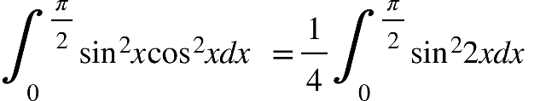  
{"mathml":"<math style=\"font-family:stix;font-size:0px;\"/>","origin":"MathType Legacy","version":"v3.18.2"}{"mathml":"<mml:math style=\"font-family:stix;font-size:0px;\" xmlns:m=\"http://schemas.openxmlformats.org/officeDocument/2006/math\" xmlns:mml=\"http://www.w3.org/1998/Math/MathML\"><mml:mo>=</mml:mo><mml:mfrac><mml:mn>1</mml:mn><mml:mn>8</mml:mn></mml:mfrac><mml:msubsup><mml:mo>&#x222B;</mml:mo><mml:mn>0</mml:mn><mml:mfrac><mml:mi>&#x3C0;</mml:mi><mml:mn>2</mml:mn></mml:mfrac></mml:msubsup><mml:mo>&#x200A;</mml:mo><mml:mfenced separators=\"|\"><mml:mrow><mml:mn>1</mml:mn><mml:mo>-</mml:mo><mml:mi>c</mml:mi><mml:mi>o</mml:mi><mml:mi>s</mml:mi><mml:mi>&#xA0;</mml:mi><mml:mn>4</mml:mn><mml:mi>x</mml:mi><mml:mi>&#xA0;</mml:mi></mml:mrow></mml:mfenced><mml:mi>d</mml:mi><mml:mi>x</mml:mi><mml:mo>=</mml:mo><mml:mfrac><mml:mn>1</mml:mn><mml:mn>8</mml:mn></mml:mfrac><mml:msubsup><mml:mfenced open=\"[\" close=\"]\" separators=\"|\"><mml:mrow><mml:mi>x</mml:mi><mml:mo>-</mml:mo><mml:mfrac><mml:mn>1</mml:mn><mml:mn>4</mml:mn></mml:mfrac><mml:mi>s</mml:mi><mml:mi>i</mml:mi><mml:mi>n</mml:mi><mml:mi>&#xA0;</mml:mi><mml:mn>4</mml:mn><mml:mi>x</mml:mi><mml:mi>&#xA0;</mml:mi></mml:mrow></mml:mfenced><mml:mn>0</mml:mn><mml:mfrac><mml:mi>&#x3C0;</mml:mi><mml:mn>2</mml:mn></mml:mfrac></mml:msubsup><mml:mspace linebreak=\"newline\"/><mml:mo>=</mml:mo><mml:mfrac><mml:mn>1</mml:mn><mml:mn>8</mml:mn></mml:mfrac><mml:mfenced open=\"[\" close=\"]\" separators=\"|\"><mml:mrow><mml:mfrac><mml:mi>&#x3C0;</mml:mi><mml:mn>2</mml:mn></mml:mfrac><mml:mo>-</mml:mo><mml:mfrac><mml:mn>1</mml:mn><mml:mn>4</mml:mn></mml:mfrac><mml:mi>s</mml:mi><mml:mi>i</mml:mi><mml:mi>n</mml:mi><mml:mi>&#xA0;</mml:mi><mml:mn>2</mml:mn><mml:mi>&#x3C0;</mml:mi><mml:mi>&#xA0;</mml:mi></mml:mrow></mml:mfenced><mml:mo>=</mml:mo><mml:mfrac><mml:mi>&#x3C0;</mml:mi><mml:mn>16</mml:mn></mml:mfrac><mml:mo>+</mml:mo><mml:mfrac><mml:mn>1</mml:mn><mml:mn>32</mml:mn></mml:mfrac><mml:mo>=</mml:mo><mml:mfrac><mml:mrow><mml:mn>2</mml:mn><mml:mi>&#x3C0;</mml:mi><mml:mo>+</mml:mo><mml:mn>1</mml:mn></mml:mrow><mml:mn>32</mml:mn></mml:mfrac></mml:math>","origin":"MathType Legacy","version":"v3.18.2"}{"mathml":"<math style=\"font-family:stix;font-size:0px;\"/>","origin":"MathType Legacy","version":"v3.18.2"}

11.(1) 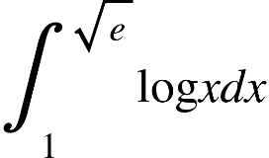

{"mathml":"<math style=\"font-family:stix;font-size:0px;\"/>","origin":"MathType Legacy","version":"v3.18.2"}{"mathml":"<mml:math style=\"font-family:stix;font-size:0px;\" xmlns:m=\"http://schemas.openxmlformats.org/officeDocument/2006/math\" xmlns:mml=\"http://www.w3.org/1998/Math/MathML\"><mml:mi>&#xA0;</mml:mi><mml:mi>l</mml:mi><mml:mi>e</mml:mi><mml:mi>t</mml:mi><mml:mi>&#xA0;</mml:mi><mml:mi>&#xA0;</mml:mi><mml:mi>I</mml:mi><mml:mo>=</mml:mo><mml:mo>&#x222B;</mml:mo><mml:mi>&#xA0;</mml:mi><mml:mi>x</mml:mi><mml:mi>log</mml:mi><mml:mi>x</mml:mi><mml:mi>d</mml:mi><mml:mi>x</mml:mi><mml:mi>&#xA0;</mml:mi><mml:mi>&#xA0;</mml:mi><mml:mi>&#xA0;</mml:mi><mml:mi>&#xA0;</mml:mi><mml:mo>=</mml:mo><mml:mi>l</mml:mi><mml:mi>o</mml:mi><mml:mi>g</mml:mi><mml:mi>&#xA0;</mml:mi><mml:mi>x</mml:mi><mml:mo>&#x222B;</mml:mo><mml:mi>&#xA0;</mml:mi><mml:mi>x</mml:mi><mml:mi>d</mml:mi><mml:mi>x</mml:mi><mml:mi>&#xA0;</mml:mi><mml:mo>-</mml:mo><mml:msubsup><mml:mo>&#x222B;</mml:mo><mml:mrow/><mml:mrow/></mml:msubsup><mml:mi>&#xA0;</mml:mi><mml:mfenced separators=\"|\"><mml:mrow><mml:mfrac><mml:mi>d</mml:mi><mml:mrow><mml:mi>d</mml:mi><mml:mi>x</mml:mi></mml:mrow></mml:mfrac><mml:mfenced separators=\"|\"><mml:mrow><mml:mi>l</mml:mi><mml:mi>o</mml:mi><mml:mi>g</mml:mi><mml:mi>&#xA0;</mml:mi><mml:mi>x</mml:mi><mml:mi>&#xA0;</mml:mi></mml:mrow></mml:mfenced><mml:mo>&#x222B;</mml:mo><mml:mi>&#xA0;</mml:mi><mml:mi>x</mml:mi><mml:mi>d</mml:mi><mml:mi>x</mml:mi></mml:mrow></mml:mfenced><mml:mi>d</mml:mi><mml:mi>x</mml:mi><mml:mi>&#xA0;</mml:mi><mml:mi>&#xA0;</mml:mi><mml:mi>&#xA0;</mml:mi><mml:mspace linebreak=\"newline\"/><mml:mo>=</mml:mo><mml:mfrac><mml:mn>1</mml:mn><mml:mn>2</mml:mn></mml:mfrac><mml:msup><mml:mi>x</mml:mi><mml:mn>2</mml:mn></mml:msup><mml:mi>l</mml:mi><mml:mi>o</mml:mi><mml:mi>g</mml:mi><mml:mi>&#xA0;</mml:mi><mml:mi>x</mml:mi><mml:mi>&#xA0;</mml:mi><mml:mo>-</mml:mo><mml:mo>&#x222B;</mml:mo><mml:mi>&#xA0;</mml:mi><mml:mfrac><mml:mn>1</mml:mn><mml:mi>x</mml:mi></mml:mfrac><mml:mo>&#x22C5;</mml:mo><mml:mfrac><mml:mn>1</mml:mn><mml:mn>2</mml:mn></mml:mfrac><mml:msup><mml:mi>x</mml:mi><mml:mn>2</mml:mn></mml:msup><mml:mi>d</mml:mi><mml:mi>x</mml:mi><mml:mi>&#xA0;</mml:mi><mml:mi>&#xA0;</mml:mi><mml:mi>&#xA0;</mml:mi><mml:mo>=</mml:mo><mml:mfrac><mml:mn>1</mml:mn><mml:mn>2</mml:mn></mml:mfrac><mml:msup><mml:mi>x</mml:mi><mml:mn>2</mml:mn></mml:msup><mml:mi>l</mml:mi><mml:mi>o</mml:mi><mml:mi>g</mml:mi><mml:mi>&#xA0;</mml:mi><mml:mi>x</mml:mi><mml:mi>&#xA0;</mml:mi><mml:mo>-</mml:mo><mml:mfrac><mml:mn>1</mml:mn><mml:mn>2</mml:mn></mml:mfrac><mml:mo>&#x222B;</mml:mo><mml:mi>&#xA0;</mml:mi><mml:mi>x</mml:mi><mml:mi>d</mml:mi><mml:mi>x</mml:mi><mml:mi>&#xA0;</mml:mi><mml:mi>&#xA0;</mml:mi><mml:mi>&#xA0;</mml:mi><mml:mo>=</mml:mo><mml:mfrac><mml:mn>1</mml:mn><mml:mn>2</mml:mn></mml:mfrac><mml:msup><mml:mi>x</mml:mi><mml:mn>2</mml:mn></mml:msup><mml:mi>l</mml:mi><mml:mi>o</mml:mi><mml:mi>g</mml:mi><mml:mi>&#xA0;</mml:mi><mml:mi>x</mml:mi><mml:mi>&#xA0;</mml:mi><mml:mo>-</mml:mo><mml:mfrac><mml:mn>1</mml:mn><mml:mn>4</mml:mn></mml:mfrac><mml:msup><mml:mi>x</mml:mi><mml:mn>2</mml:mn></mml:msup><mml:mspace linebreak=\"newline\"/><mml:mi>&#xA0;</mml:mi><mml:mi>&#xA0;</mml:mi><mml:mi>&#xA0;</mml:mi><mml:mo>&#x2234;</mml:mo><mml:msubsup><mml:mo>&#x222B;</mml:mo><mml:mn>1</mml:mn><mml:msqrt><mml:mi>e</mml:mi></mml:msqrt></mml:msubsup><mml:mi>&#xA0;</mml:mi><mml:mi>x</mml:mi><mml:mi>log</mml:mi><mml:mi>x</mml:mi><mml:mi>d</mml:mi><mml:mi>x</mml:mi><mml:mi>&#xA0;</mml:mi><mml:mi>&#xA0;</mml:mi><mml:mi>&#xA0;</mml:mi><mml:mo>=</mml:mo><mml:msubsup><mml:mfenced open=\"[\" close=\"]\" separators=\"|\"><mml:mrow><mml:mfrac><mml:mn>1</mml:mn><mml:mn>2</mml:mn></mml:mfrac><mml:msup><mml:mi>x</mml:mi><mml:mn>2</mml:mn></mml:msup><mml:mi>l</mml:mi><mml:mi>o</mml:mi><mml:mi>g</mml:mi><mml:mi>l</mml:mi><mml:mi>o</mml:mi><mml:mi>g</mml:mi><mml:mi>&#xA0;</mml:mi><mml:mi>x</mml:mi><mml:mi>&#xA0;</mml:mi><mml:mo>-</mml:mo><mml:mfrac><mml:mn>1</mml:mn><mml:mn>4</mml:mn></mml:mfrac><mml:msup><mml:mi>x</mml:mi><mml:mn>2</mml:mn></mml:msup></mml:mrow></mml:mfenced><mml:mn>1</mml:mn><mml:msqrt><mml:mi>e</mml:mi></mml:msqrt></mml:msubsup><mml:mi>&#xA0;</mml:mi><mml:mi>&#xA0;</mml:mi><mml:mi>&#xA0;</mml:mi><mml:mspace linebreak=\"newline\"/><mml:mo>=</mml:mo><mml:mfrac><mml:mn>1</mml:mn><mml:mn>2</mml:mn></mml:mfrac><mml:mo>(</mml:mo><mml:msqrt><mml:mi>e</mml:mi></mml:msqrt><mml:msup><mml:mo>)</mml:mo><mml:mn>2</mml:mn></mml:msup><mml:mi>l</mml:mi><mml:mi>o</mml:mi><mml:mi>g</mml:mi><mml:mo>&#x2061;</mml:mo><mml:msqrt><mml:mi>e</mml:mi></mml:msqrt><mml:mo>-</mml:mo><mml:mfrac><mml:mn>1</mml:mn><mml:mn>4</mml:mn></mml:mfrac><mml:mo>(</mml:mo><mml:msqrt><mml:mi>e</mml:mi></mml:msqrt><mml:msup><mml:mo>)</mml:mo><mml:mn>2</mml:mn></mml:msup><mml:mo>-</mml:mo><mml:mfrac><mml:mn>1</mml:mn><mml:mn>2</mml:mn></mml:mfrac><mml:mo>&#x22C5;</mml:mo><mml:msup><mml:mrow><mml:mi>l</mml:mi><mml:mi>o</mml:mi><mml:mi>g</mml:mi></mml:mrow><mml:mn>2</mml:mn></mml:msup><mml:mo>&#x2061;</mml:mo><mml:mi>l</mml:mi><mml:mi>o</mml:mi><mml:mi>g</mml:mi><mml:mo>&#x2061;</mml:mo><mml:mn>1</mml:mn><mml:mo>+</mml:mo><mml:mfrac><mml:mn>1</mml:mn><mml:mn>4</mml:mn></mml:mfrac><mml:mo>&#x22C5;</mml:mo><mml:msup><mml:mn>1</mml:mn><mml:mn>2</mml:mn></mml:msup><mml:mi>&#xA0;</mml:mi><mml:mspace linebreak=\"newline\"/><mml:mo>=</mml:mo><mml:mfrac><mml:mn>1</mml:mn><mml:mn>4</mml:mn></mml:mfrac><mml:mi>e</mml:mi><mml:mo>-</mml:mo><mml:mfrac><mml:mn>1</mml:mn><mml:mn>4</mml:mn></mml:mfrac><mml:mi>e</mml:mi><mml:mo>-</mml:mo><mml:mn>0</mml:mn><mml:mo>+</mml:mo><mml:mfrac><mml:mn>1</mml:mn><mml:mn>4</mml:mn></mml:mfrac><mml:mi>&#xA0;</mml:mi><mml:mi>&#xA0;</mml:mi><mml:mi>&#xA0;</mml:mi><mml:mo>=</mml:mo><mml:mfrac><mml:mn>1</mml:mn><mml:mn>4</mml:mn></mml:mfrac><mml:mi>&#xA0;</mml:mi><mml:mi>&#xA0;</mml:mi></mml:math>","origin":"MathType Legacy","version":"v3.18.2"}

Ii)let 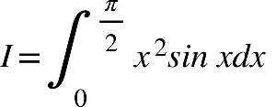

{"mathml":"<mml:math style=\"font-family:stix;font-size:0px;\" xmlns:m=\"http://schemas.openxmlformats.org/officeDocument/2006/math\" xmlns:mml=\"http://www.w3.org/1998/Math/MathML\"><mml:mi>&#xA0;</mml:mi><mml:mi>&#xA0;</mml:mi><mml:mo>=</mml:mo><mml:msup><mml:mi>x</mml:mi><mml:mn>2</mml:mn></mml:msup><mml:mi>s</mml:mi><mml:mi>i</mml:mi><mml:mi>n</mml:mi><mml:mi>&#xA0;</mml:mi><mml:mi>x</mml:mi><mml:mi>d</mml:mi><mml:mi>x</mml:mi><mml:mi>&#xA0;</mml:mi><mml:mi>&#xA0;</mml:mi><mml:mi>&#xA0;</mml:mi><mml:mi>&#xA0;</mml:mi><mml:mo>=</mml:mo><mml:msup><mml:mi>x</mml:mi><mml:mn>2</mml:mn></mml:msup><mml:mo>&#x222B;</mml:mo><mml:mi>&#xA0;</mml:mi><mml:mi>s</mml:mi><mml:mi>i</mml:mi><mml:mi>n</mml:mi><mml:mi>&#xA0;</mml:mi><mml:mi>x</mml:mi><mml:mi>d</mml:mi><mml:mi>x</mml:mi><mml:mi>&#xA0;</mml:mi><mml:mo>-</mml:mo><mml:mo>&#x222B;</mml:mo><mml:mi>&#xA0;</mml:mi><mml:mfenced separators=\"|\"><mml:mrow><mml:mfrac><mml:mi>d</mml:mi><mml:mrow><mml:mi>d</mml:mi><mml:mi>x</mml:mi></mml:mrow></mml:mfrac><mml:mfenced separators=\"|\"><mml:msup><mml:mi>x</mml:mi><mml:mn>2</mml:mn></mml:msup></mml:mfenced></mml:mrow></mml:mfenced><mml:mfenced separators=\"|\"><mml:mrow><mml:mi>s</mml:mi><mml:mi>i</mml:mi><mml:mi>n</mml:mi><mml:mi>&#xA0;</mml:mi><mml:mi>x</mml:mi><mml:mi>d</mml:mi><mml:mi>x</mml:mi><mml:mi>&#xA0;</mml:mi></mml:mrow></mml:mfenced><mml:mi>d</mml:mi><mml:mi>x</mml:mi><mml:mi>&#xA0;</mml:mi><mml:mi>&#xA0;</mml:mi><mml:mi>&#xA0;</mml:mi><mml:mspace linebreak=\"newline\"/><mml:mo>=</mml:mo><mml:mo>-</mml:mo><mml:msup><mml:mi>x</mml:mi><mml:mn>2</mml:mn></mml:msup><mml:mi>c</mml:mi><mml:mi>o</mml:mi><mml:mi>s</mml:mi><mml:mi>&#xA0;</mml:mi><mml:mi>x</mml:mi><mml:mi>&#xA0;</mml:mi><mml:mo>+</mml:mo><mml:mo>&#x222B;</mml:mo><mml:mi>&#xA0;</mml:mi><mml:mn>2</mml:mn><mml:mi>x</mml:mi><mml:mi>c</mml:mi><mml:mi>o</mml:mi><mml:mi>s</mml:mi><mml:mi>&#xA0;</mml:mi><mml:mi>x</mml:mi><mml:mi>d</mml:mi><mml:mi>x</mml:mi><mml:mi>&#xA0;</mml:mi><mml:mi>&#xA0;</mml:mi><mml:mi>&#xA0;</mml:mi><mml:mi>&#xA0;</mml:mi><mml:mspace linebreak=\"newline\"/><mml:mo>=</mml:mo><mml:mo>-</mml:mo><mml:msup><mml:mi>x</mml:mi><mml:mn>2</mml:mn></mml:msup><mml:mi>c</mml:mi><mml:mi>o</mml:mi><mml:mi>s</mml:mi><mml:mi>&#xA0;</mml:mi><mml:mi>x</mml:mi><mml:mi>&#xA0;</mml:mi><mml:mo>+</mml:mo><mml:mn>2</mml:mn><mml:mo>[</mml:mo><mml:mi>x</mml:mi><mml:mo>&#x222B;</mml:mo><mml:mi>&#xA0;</mml:mi><mml:mi>c</mml:mi><mml:mi>o</mml:mi><mml:mi>s</mml:mi><mml:mi>&#xA0;</mml:mi><mml:mi>x</mml:mi><mml:mi>d</mml:mi><mml:mi>x</mml:mi><mml:mi>&#xA0;</mml:mi><mml:mo>-</mml:mo><mml:mo>&#x222B;</mml:mo><mml:mfenced separators=\"|\"><mml:mrow><mml:mfrac><mml:mi>d</mml:mi><mml:mrow><mml:mi>d</mml:mi><mml:mi>x</mml:mi></mml:mrow></mml:mfrac><mml:mfenced separators=\"|\"><mml:mi>x</mml:mi></mml:mfenced><mml:mo>&#x222B;</mml:mo><mml:mi>&#xA0;</mml:mi><mml:mi>c</mml:mi><mml:mi>o</mml:mi><mml:mi>s</mml:mi><mml:mi>&#xA0;</mml:mi><mml:mi>x</mml:mi><mml:mi>d</mml:mi><mml:mi>x</mml:mi><mml:mi>&#xA0;</mml:mi></mml:mrow></mml:mfenced><mml:mi>d</mml:mi><mml:mi>x</mml:mi><mml:mi>&#xA0;</mml:mi></mml:math>","origin":"MathType Legacy","version":"v3.18.2"}

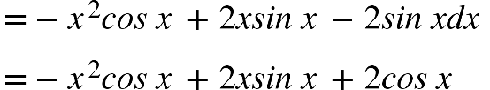

.  
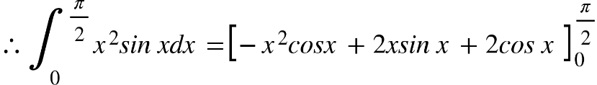

(iii) 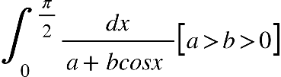

Solution:  
Let, I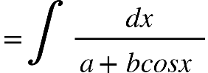  
{"mathml":"<mml:math style=\"font-family:stix;font-size:0px;\" xmlns:m=\"http://schemas.openxmlformats.org/officeDocument/2006/math\" xmlns:mml=\"http://www.w3.org/1998/Math/MathML\"><mml:mo>=</mml:mo><mml:mo>&#x222B;</mml:mo><mml:mfrac><mml:mrow><mml:mi>s</mml:mi><mml:mi>e</mml:mi><mml:msup><mml:mi>c</mml:mi><mml:mn>2</mml:mn></mml:msup><mml:mfrac><mml:mrow><mml:mi>x</mml:mi><mml:mi>&#xA0;</mml:mi></mml:mrow><mml:mn>2</mml:mn></mml:mfrac><mml:mi>d</mml:mi><mml:mi>x</mml:mi></mml:mrow><mml:mrow><mml:mfenced><mml:mrow><mml:mn>1</mml:mn><mml:mo>+</mml:mo><mml:msup><mml:mi>a</mml:mi><mml:mn>2</mml:mn></mml:msup></mml:mrow></mml:mfenced><mml:mfenced><mml:mrow><mml:msup><mml:mi>tan</mml:mi><mml:mn>2</mml:mn></mml:msup><mml:mstyle displaystyle=\"true\"><mml:mfrac><mml:mi>x</mml:mi><mml:mn>2</mml:mn></mml:mfrac></mml:mstyle><mml:mo>+</mml:mo><mml:mn>1</mml:mn></mml:mrow></mml:mfenced><mml:mo>-</mml:mo><mml:mn>2</mml:mn><mml:mi>a</mml:mi><mml:mfenced><mml:mrow><mml:mn>1</mml:mn><mml:mo>-</mml:mo><mml:msup><mml:mi>tan</mml:mi><mml:mn>2</mml:mn></mml:msup><mml:mstyle displaystyle=\"true\"><mml:mfrac><mml:mi>x</mml:mi><mml:mn>2</mml:mn></mml:mfrac></mml:mstyle></mml:mrow></mml:mfenced></mml:mrow></mml:mfrac><mml:mspace linebreak=\"newline\"/><mml:mo>=</mml:mo><mml:mo>&#x222B;</mml:mo><mml:mfrac><mml:mrow><mml:mi>s</mml:mi><mml:mi>e</mml:mi><mml:msup><mml:mi>c</mml:mi><mml:mn>2</mml:mn></mml:msup><mml:mfrac><mml:mrow><mml:mi>x</mml:mi><mml:mi>&#xA0;</mml:mi></mml:mrow><mml:mn>2</mml:mn></mml:mfrac><mml:mi>d</mml:mi><mml:mi>x</mml:mi></mml:mrow><mml:mrow><mml:mfenced separators=\"|\"><mml:mrow><mml:mi>a</mml:mi><mml:mo>+</mml:mo><mml:msup><mml:mi>a</mml:mi><mml:mn>2</mml:mn></mml:msup><mml:mo>-</mml:mo><mml:mn>2</mml:mn><mml:mi>a</mml:mi></mml:mrow></mml:mfenced><mml:mo>+</mml:mo><mml:mfenced separators=\"|\"><mml:mrow><mml:mi>a</mml:mi><mml:mo>+</mml:mo><mml:mn>2</mml:mn><mml:mi>a</mml:mi><mml:mo>+</mml:mo><mml:msup><mml:mi>a</mml:mi><mml:mn>2</mml:mn></mml:msup></mml:mrow></mml:mfenced><mml:msup><mml:mi>tan</mml:mi><mml:mn>2</mml:mn></mml:msup><mml:mfrac><mml:mi>x</mml:mi><mml:mn>2</mml:mn></mml:mfrac></mml:mrow></mml:mfrac></mml:math>","origin":"MathType Legacy","version":"v3.18.2"}

Let   
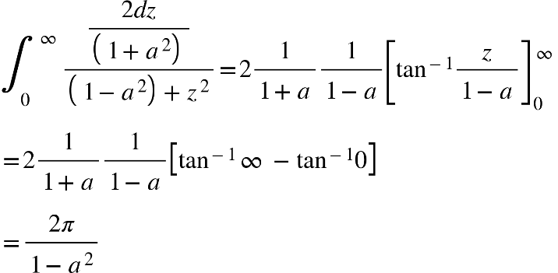

13. 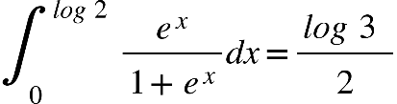

Solution: L.H.S 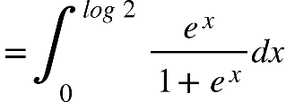  
 put , $1+e^{x}=z$ $$∴e^{x}dx=dz$$

|  |  |  |
| --- | --- | --- |
| $$x$$ | 0 | $$log 2$$ |
| $$z$$ | 2 | 3 |

Hence proved.

14. 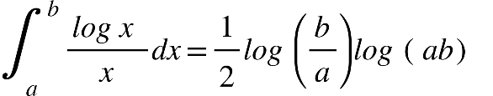

**Solution:** L.H.S 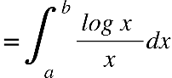

|  |  |  |
| --- | --- | --- |
|  |  |  |
|  |  |  |

{"mathml":"<mml:math style=\"font-family:stix;font-size:0px;\" xmlns:m=\"http://schemas.openxmlformats.org/officeDocument/2006/math\" xmlns:mml=\"http://www.w3.org/1998/Math/MathML\"><mml:mo>&#x2234;</mml:mo><mml:msubsup><mml:mo>&#x222B;</mml:mo><mml:mrow><mml:mi>log</mml:mi><mml:mi>a</mml:mi></mml:mrow><mml:mrow><mml:mi>log</mml:mi><mml:mi>b</mml:mi></mml:mrow></mml:msubsup><mml:mi>z</mml:mi><mml:mi>d</mml:mi><mml:mi>z</mml:mi><mml:mi>&#xA0;</mml:mi><mml:mi>&#xA0;</mml:mi><mml:mi>&#xA0;</mml:mi><mml:mo>=</mml:mo><mml:mfrac><mml:mn>1</mml:mn><mml:mn>2</mml:mn></mml:mfrac><mml:mfenced open=\"[\" close=\"]\" separators=\"|\"><mml:mrow><mml:mo>(</mml:mo><mml:mi>l</mml:mi><mml:mi>o</mml:mi><mml:mi>g</mml:mi><mml:mo>&#x2061;</mml:mo><mml:mi>b</mml:mi><mml:msup><mml:mo>)</mml:mo><mml:mn>2</mml:mn></mml:msup><mml:mo>-</mml:mo><mml:mo>(</mml:mo><mml:mi>l</mml:mi><mml:mi>o</mml:mi><mml:mi>g</mml:mi><mml:mo>&#x2061;</mml:mo><mml:mi>a</mml:mi><mml:msup><mml:mo>)</mml:mo><mml:mn>2</mml:mn></mml:msup></mml:mrow></mml:mfenced><mml:mi>&#xA0;</mml:mi><mml:mi>&#xA0;</mml:mi><mml:mi>&#xA0;</mml:mi><mml:mi>&#xA0;</mml:mi><mml:mo>=</mml:mo><mml:mfrac><mml:mn>1</mml:mn><mml:mn>2</mml:mn></mml:mfrac><mml:mfenced><mml:mrow><mml:mi>l</mml:mi><mml:mi>o</mml:mi><mml:mi>g</mml:mi><mml:mi>&#xA0;</mml:mi><mml:mi>b</mml:mi><mml:mo>-</mml:mo><mml:mi>log</mml:mi><mml:mi>a</mml:mi><mml:mi>&#xA0;</mml:mi><mml:mi>&#xA0;</mml:mi></mml:mrow></mml:mfenced><mml:mfenced><mml:mrow><mml:mi>l</mml:mi><mml:mi>o</mml:mi><mml:mi>g</mml:mi><mml:mi>&#xA0;</mml:mi><mml:mi>b</mml:mi><mml:mo>+</mml:mo><mml:mi>log</mml:mi><mml:mi>a</mml:mi><mml:mi>&#xA0;</mml:mi><mml:mi>&#xA0;</mml:mi></mml:mrow></mml:mfenced><mml:mi>&#xA0;</mml:mi><mml:mi>&#xA0;</mml:mi><mml:mo>=</mml:mo><mml:mfrac><mml:mn>1</mml:mn><mml:mn>2</mml:mn></mml:mfrac><mml:mi>l</mml:mi><mml:mi>o</mml:mi><mml:mi>g</mml:mi><mml:mi>&#xA0;</mml:mi><mml:mfenced separators=\"|\"><mml:mfrac><mml:mi>b</mml:mi><mml:mi>a</mml:mi></mml:mfrac></mml:mfenced><mml:mi>l</mml:mi><mml:mi>o</mml:mi><mml:mi>g</mml:mi><mml:mi>&#xA0;</mml:mi><mml:mfenced separators=\"|\"><mml:mrow><mml:mi>a</mml:mi><mml:mi>b</mml:mi></mml:mrow></mml:mfenced><mml:mi>&#xA0;</mml:mi><mml:mi>&#xA0;</mml:mi><mml:mo>=</mml:mo><mml:mi>&#xA0;</mml:mi><mml:mi>R</mml:mi><mml:mo>.</mml:mo><mml:mi>H</mml:mi><mml:mo>.</mml:mo><mml:mi>S</mml:mi><mml:mi>&#xA0;</mml:mi><mml:mi>&#xA0;</mml:mi></mml:math>","origin":"MathType Legacy","version":"v3.18.2"}

Hence proved.

15. 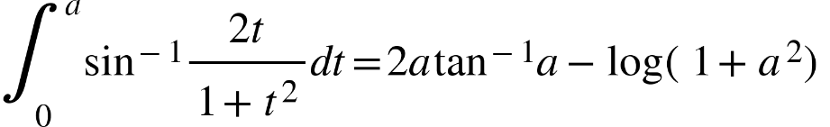

Solution:

let 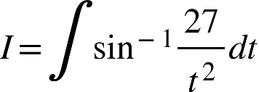

{"mathml":"<mml:math style=\"font-family:stix;font-size:16px;\" xmlns:m=\"http://schemas.openxmlformats.org/officeDocument/2006/math\" xmlns:mml=\"http://www.w3.org/1998/Math/MathML\"><mml:mstyle mathsize=\"16px\"><mml:mi>t</mml:mi><mml:mo>=</mml:mo><mml:mi>t</mml:mi><mml:mi>a</mml:mi><mml:mi>n</mml:mi><mml:mi>&#x3B8;</mml:mi></mml:mstyle></mml:math>","origin":"MathType Legacy","version":"v3.18.2"}

{"mathml":"<mml:math style=\"font-family:stix;font-size:16px;\" xmlns:m=\"http://schemas.openxmlformats.org/officeDocument/2006/math\" xmlns:mml=\"http://www.w3.org/1998/Math/MathML\"><mml:mstyle mathsize=\"16px\"><mml:mi>d</mml:mi><mml:mi>t</mml:mi><mml:mo>=</mml:mo><mml:mi>&#x3B8;</mml:mi><mml:mi>d</mml:mi><mml:mi>&#x3B8;</mml:mi><mml:msup><mml:mrow><mml:mi>s</mml:mi><mml:mi>e</mml:mi><mml:mi>c</mml:mi></mml:mrow><mml:mn>2</mml:mn></mml:msup></mml:mstyle></mml:math>","origin":"MathType Legacy","version":"v3.18.2"}

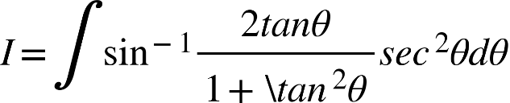

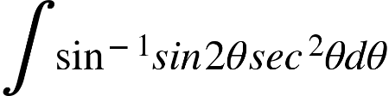

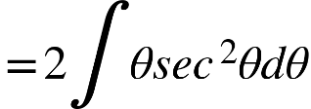

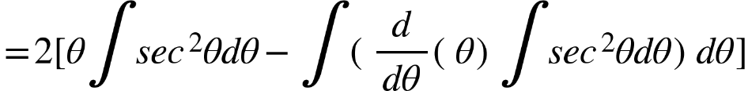

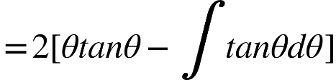

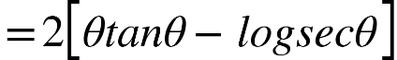

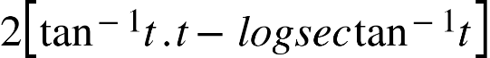

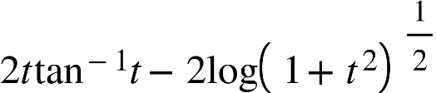

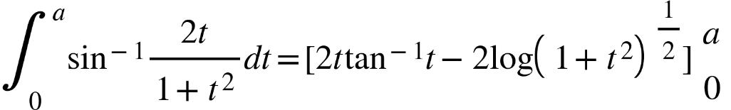

{"mathml":"<mml:math style=\"font-family:stix;font-size:16px;\" xmlns:m=\"http://schemas.openxmlformats.org/officeDocument/2006/math\" xmlns:mml=\"http://www.w3.org/1998/Math/MathML\"><mml:mstyle mathsize=\"16px\"><mml:mn>2</mml:mn><mml:mi>a</mml:mi><mml:msup><mml:mi>tan</mml:mi><mml:mrow><mml:mo>-</mml:mo><mml:mn>1</mml:mn></mml:mrow></mml:msup><mml:mo>&#x2061;</mml:mo><mml:mi>a</mml:mi><mml:mo>-</mml:mo><mml:mi>log</mml:mi><mml:mo>&#x2061;</mml:mo><mml:mfenced separators=\"|\"><mml:mrow><mml:mn>1</mml:mn><mml:mo>+</mml:mo><mml:msup><mml:mi>a</mml:mi><mml:mn>2</mml:mn></mml:msup></mml:mrow></mml:mfenced></mml:mstyle></mml:math>","origin":"MathType Legacy","version":"v3.18.2"}

Hence proved.

16. (i) 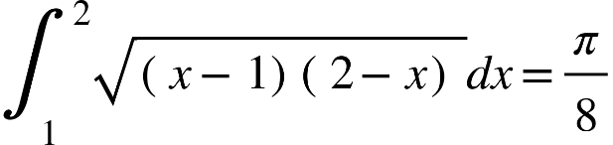

Solution:

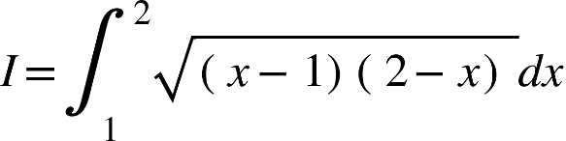

Put {"mathml":"<mml:math style=\"font-family:stix;font-size:16px;\" xmlns:m=\"http://schemas.openxmlformats.org/officeDocument/2006/math\" xmlns:mml=\"http://www.w3.org/1998/Math/MathML\"><mml:mstyle mathsize=\"16px\"><mml:mi>x</mml:mi><mml:mo>-</mml:mo><mml:mn>1</mml:mn><mml:mo>=</mml:mo><mml:msup><mml:mi>z</mml:mi><mml:mn>2</mml:mn></mml:msup></mml:mstyle></mml:math>","origin":"MathType Legacy","version":"v3.18.2"}

؞ {"mathml":"<mml:math style=\"font-family:stix;font-size:16px;\" xmlns:m=\"http://schemas.openxmlformats.org/officeDocument/2006/math\" xmlns:mml=\"http://www.w3.org/1998/Math/MathML\"><mml:mstyle mathsize=\"16px\"><mml:mi>d</mml:mi><mml:mi>x</mml:mi><mml:mo>=</mml:mo><mml:mn>2</mml:mn><mml:mi>z</mml:mi><mml:mi>d</mml:mi><mml:mi>z</mml:mi></mml:mstyle></mml:math>","origin":"MathType Legacy","version":"v3.18.2"}

؞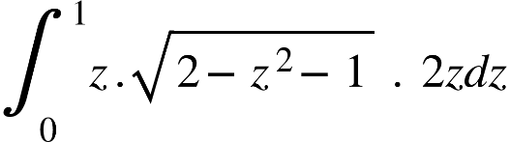

Again, put {"mathml":"<mml:math style=\"font-family:stix;font-size:16px;\" xmlns:m=\"http://schemas.openxmlformats.org/officeDocument/2006/math\" xmlns:mml=\"http://www.w3.org/1998/Math/MathML\"><mml:mstyle mathsize=\"16px\"><mml:mi>z</mml:mi><mml:mo>=</mml:mo><mml:mi>s</mml:mi><mml:mi>i</mml:mi><mml:mi>n</mml:mi><mml:mi>&#x3B8;</mml:mi></mml:mstyle></mml:math>","origin":"MathType Legacy","version":"v3.18.2"}

{"mathml":"<mml:math style=\"font-family:stix;font-size:16px;\" xmlns:m=\"http://schemas.openxmlformats.org/officeDocument/2006/math\" xmlns:mml=\"http://www.w3.org/1998/Math/MathML\"><mml:mstyle mathsize=\"16px\"><mml:mi>d</mml:mi><mml:mi>z</mml:mi><mml:mo>=</mml:mo><mml:mi>c</mml:mi><mml:mi>o</mml:mi><mml:mi>s</mml:mi><mml:mi>&#x3B8;</mml:mi><mml:mi>d</mml:mi><mml:mi>&#x3B8;</mml:mi></mml:mstyle></mml:math>","origin":"MathType Legacy","version":"v3.18.2"}

؞ 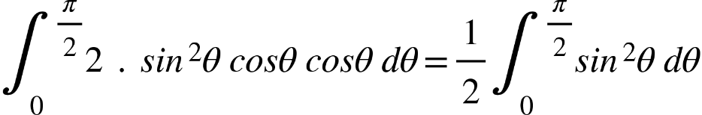

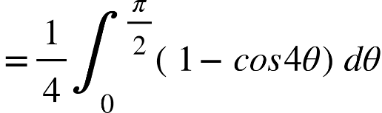

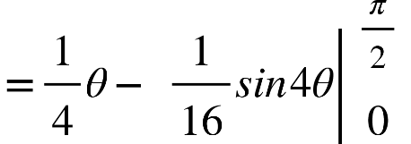

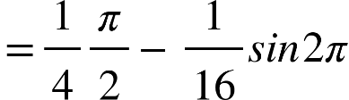

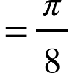

Hence proved.

(ii) 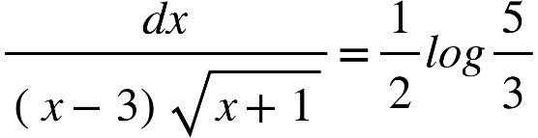

Solution:

L.H.S 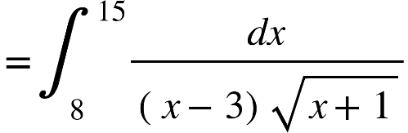

Put {"mathml":"<mml:math style=\"font-family:stix;font-size:16px;\" xmlns:m=\"http://schemas.openxmlformats.org/officeDocument/2006/math\" xmlns:mml=\"http://www.w3.org/1998/Math/MathML\"><mml:mstyle mathsize=\"16px\"><mml:mn>1</mml:mn><mml:mo>+</mml:mo><mml:mi>x</mml:mi><mml:mo>=</mml:mo><mml:msup><mml:mi>z</mml:mi><mml:mn>2</mml:mn></mml:msup></mml:mstyle></mml:math>","origin":"MathType Legacy","version":"v3.18.2"}

؞ {"mathml":"<mml:math style=\"font-family:stix;font-size:16px;\" xmlns:m=\"http://schemas.openxmlformats.org/officeDocument/2006/math\" xmlns:mml=\"http://www.w3.org/1998/Math/MathML\"><mml:mstyle mathsize=\"16px\"><mml:mi>d</mml:mi><mml:mi>x</mml:mi><mml:mo>=</mml:mo><mml:mn>2</mml:mn><mml:mi>z</mml:mi><mml:mi>d</mml:mi><mml:mi>z</mml:mi></mml:mstyle></mml:math>","origin":"MathType Legacy","version":"v3.18.2"}

؞ 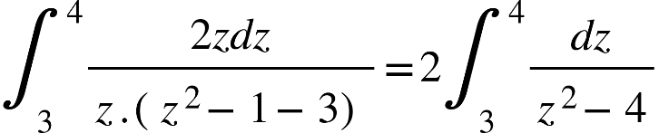

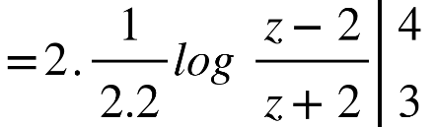

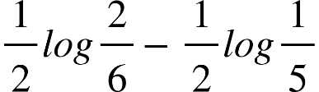

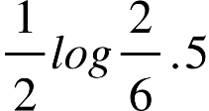

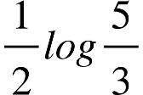

Hence proved.

17. 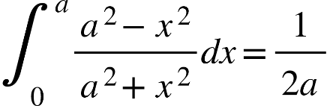

Solution:

L.H.S 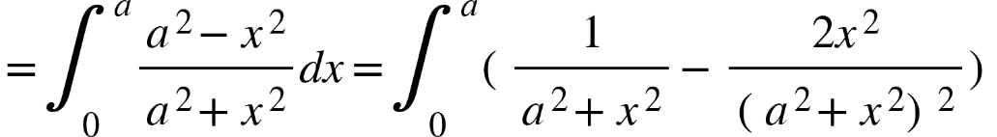

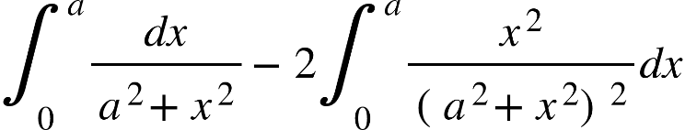

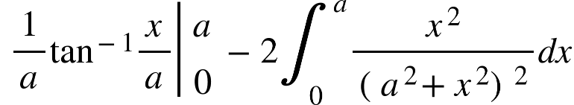

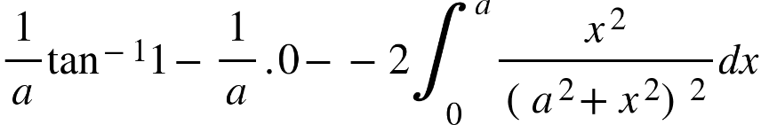

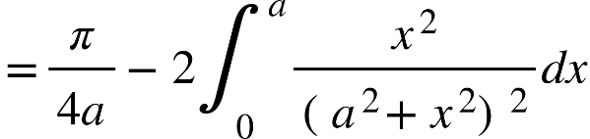

Put {"mathml":"<mml:math style=\"font-family:stix;font-size:16px;\" xmlns:m=\"http://schemas.openxmlformats.org/officeDocument/2006/math\" xmlns:mml=\"http://www.w3.org/1998/Math/MathML\"><mml:mstyle mathsize=\"16px\"><mml:mi>x</mml:mi><mml:mo>=</mml:mo><mml:mi>a</mml:mi><mml:mi>t</mml:mi><mml:mi>a</mml:mi><mml:mi>n</mml:mi><mml:mi>&#x3B8;</mml:mi></mml:mstyle></mml:math>","origin":"MathType Legacy","version":"v3.18.2"}

{"mathml":"<mml:math style=\"font-family:stix;font-size:16px;\" xmlns:m=\"http://schemas.openxmlformats.org/officeDocument/2006/math\" xmlns:mml=\"http://www.w3.org/1998/Math/MathML\"><mml:mstyle mathsize=\"16px\"><mml:mi>d</mml:mi><mml:mi>x</mml:mi><mml:mo>=</mml:mo><mml:mi>a</mml:mi><mml:msup><mml:mrow><mml:mi>s</mml:mi><mml:mi>e</mml:mi><mml:mi>c</mml:mi></mml:mrow><mml:mn>2</mml:mn></mml:msup><mml:mi>&#x3B8;</mml:mi><mml:mi>d</mml:mi><mml:mi>&#x3B8;</mml:mi></mml:mstyle></mml:math>","origin":"MathType Legacy","version":"v3.18.2"}

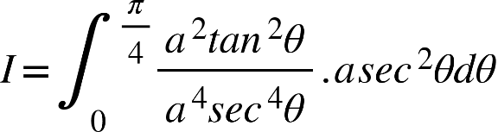

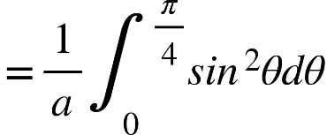

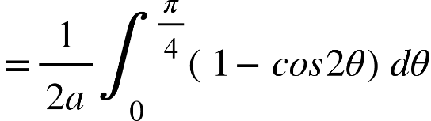

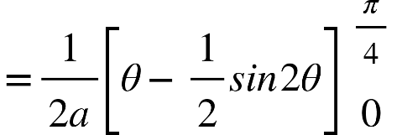

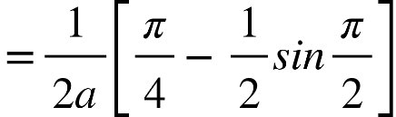

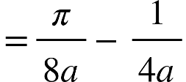

؞ 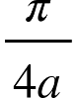

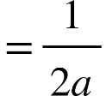

Hence proved.

18. 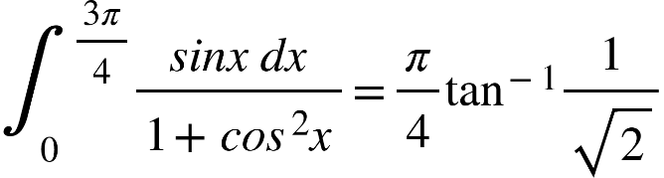

Solution:

Let 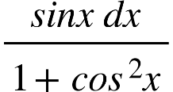

Put {"mathml":"<mml:math style=\"font-family:stix;font-size:16px;\" xmlns:m=\"http://schemas.openxmlformats.org/officeDocument/2006/math\" xmlns:mml=\"http://www.w3.org/1998/Math/MathML\"><mml:mstyle mathsize=\"16px\"><mml:mi>c</mml:mi><mml:mi>o</mml:mi><mml:mi>s</mml:mi><mml:mi>x</mml:mi><mml:mo>=</mml:mo><mml:mi>z</mml:mi></mml:mstyle></mml:math>","origin":"MathType Legacy","version":"v3.18.2"}

؞{"mathml":"<mml:math style=\"font-family:stix;font-size:16px;\" xmlns:m=\"http://schemas.openxmlformats.org/officeDocument/2006/math\" xmlns:mml=\"http://www.w3.org/1998/Math/MathML\"><mml:mstyle mathsize=\"16px\"><mml:mi>d</mml:mi><mml:mi>z</mml:mi><mml:mo>=</mml:mo><mml:mo>-</mml:mo><mml:mi>s</mml:mi><mml:mi>i</mml:mi><mml:mi>n</mml:mi><mml:mi>x</mml:mi><mml:mi>&#xA0;</mml:mi><mml:mi>d</mml:mi><mml:mi>x</mml:mi></mml:mstyle></mml:math>","origin":"MathType Legacy","version":"v3.18.2"}

؞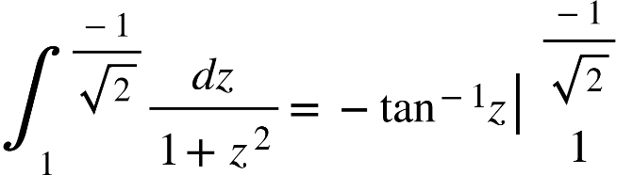

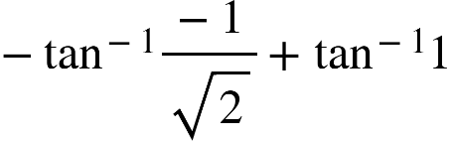

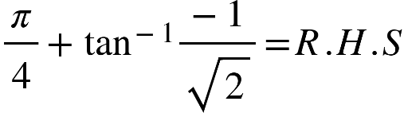

Hence proved.

19. 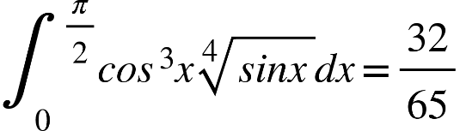

Solution:

Let 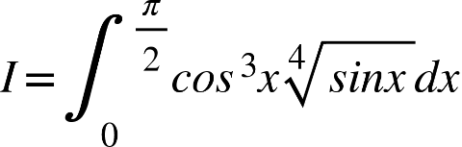

Put {"mathml":"<mml:math style=\"font-family:stix;font-size:16px;\" xmlns:m=\"http://schemas.openxmlformats.org/officeDocument/2006/math\" xmlns:mml=\"http://www.w3.org/1998/Math/MathML\"><mml:mstyle mathsize=\"16px\"><mml:mi>s</mml:mi><mml:mi>i</mml:mi><mml:mi>n</mml:mi><mml:mi>x</mml:mi><mml:mo>=</mml:mo><mml:mi>z</mml:mi></mml:mstyle></mml:math>","origin":"MathType Legacy","version":"v3.18.2"}

؞ {"mathml":"<mml:math style=\"font-family:stix;font-size:16px;\" xmlns:m=\"http://schemas.openxmlformats.org/officeDocument/2006/math\" xmlns:mml=\"http://www.w3.org/1998/Math/MathML\"><mml:mstyle mathsize=\"16px\"><mml:mi>d</mml:mi><mml:mi>z</mml:mi><mml:mo>=</mml:mo><mml:mo>-</mml:mo><mml:mi>c</mml:mi><mml:mi>o</mml:mi><mml:mi>s</mml:mi><mml:mi>x</mml:mi><mml:mi>&#xA0;</mml:mi><mml:mi>d</mml:mi><mml:mi>x</mml:mi></mml:mstyle></mml:math>","origin":"MathType Legacy","version":"v3.18.2"}

؞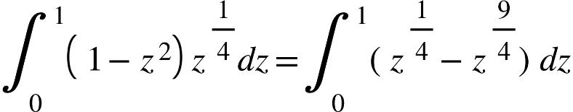

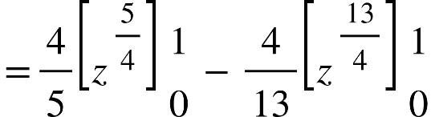

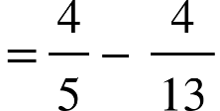

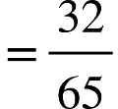

Hence proved.

20. (i) 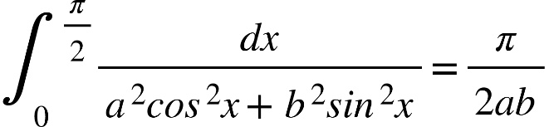 [a,b>0]

Solution :

Let 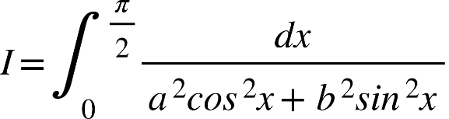

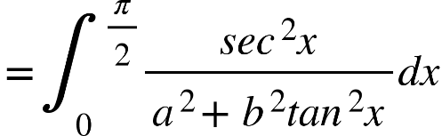

Put {"mathml":"<mml:math style=\"font-family:stix;font-size:16px;\" xmlns:m=\"http://schemas.openxmlformats.org/officeDocument/2006/math\" xmlns:mml=\"http://www.w3.org/1998/Math/MathML\"><mml:mstyle mathsize=\"16px\"><mml:mi>b</mml:mi><mml:mi>&#xA0;</mml:mi><mml:mi>t</mml:mi><mml:mi>a</mml:mi><mml:mi>n</mml:mi><mml:mi>x</mml:mi><mml:mo>=</mml:mo><mml:mi>z</mml:mi></mml:mstyle></mml:math>","origin":"MathType Legacy","version":"v3.18.2"}

؞ {"mathml":"<mml:math style=\"font-family:stix;font-size:16px;\" xmlns:m=\"http://schemas.openxmlformats.org/officeDocument/2006/math\" xmlns:mml=\"http://www.w3.org/1998/Math/MathML\"><mml:mstyle mathsize=\"16px\"><mml:mi>d</mml:mi><mml:mi>z</mml:mi><mml:mo>=</mml:mo><mml:mi>b</mml:mi><mml:msup><mml:mrow><mml:mi>s</mml:mi><mml:mi>e</mml:mi><mml:mi>c</mml:mi></mml:mrow><mml:mn>2</mml:mn></mml:msup><mml:mi>x</mml:mi><mml:mi>d</mml:mi><mml:mi>x</mml:mi></mml:mstyle></mml:math>","origin":"MathType Legacy","version":"v3.18.2"}

؞ 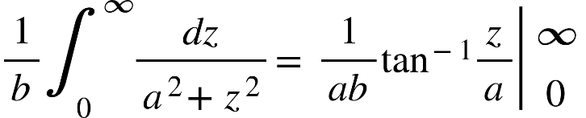

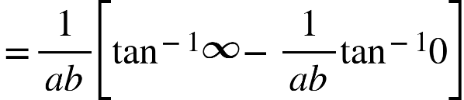

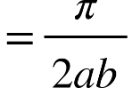

Hence proved.

20. (ii) 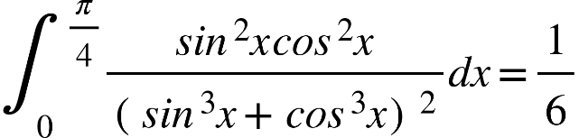

Solution : 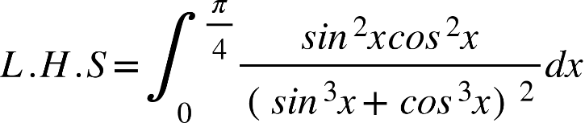

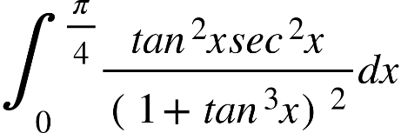

Put {"mathml":"<mml:math style=\"font-family:stix;font-size:16px;\" xmlns:m=\"http://schemas.openxmlformats.org/officeDocument/2006/math\" xmlns:mml=\"http://www.w3.org/1998/Math/MathML\"><mml:mstyle mathsize=\"16px\"><mml:mn>1</mml:mn><mml:mo>+</mml:mo><mml:msup><mml:mrow><mml:mi>t</mml:mi><mml:mi>a</mml:mi><mml:mi>n</mml:mi></mml:mrow><mml:mn>3</mml:mn></mml:msup><mml:mi>x</mml:mi><mml:mo>=</mml:mo><mml:mi>z</mml:mi></mml:mstyle></mml:math>","origin":"MathType Legacy","version":"v3.18.2"}

{"mathml":"<mml:math style=\"font-family:stix;font-size:16px;\" xmlns:m=\"http://schemas.openxmlformats.org/officeDocument/2006/math\" xmlns:mml=\"http://www.w3.org/1998/Math/MathML\"><mml:mstyle mathsize=\"16px\"><mml:mn>3</mml:mn><mml:msup><mml:mrow><mml:mi>t</mml:mi><mml:mi>a</mml:mi><mml:mi>n</mml:mi></mml:mrow><mml:mn>2</mml:mn></mml:msup><mml:mi>x</mml:mi><mml:msup><mml:mrow><mml:mi>s</mml:mi><mml:mi>e</mml:mi><mml:mi>c</mml:mi></mml:mrow><mml:mn>2</mml:mn></mml:msup><mml:mi>x</mml:mi><mml:mo>=</mml:mo><mml:mi>d</mml:mi><mml:mi>z</mml:mi></mml:mstyle></mml:math>","origin":"MathType Legacy","version":"v3.18.2"}

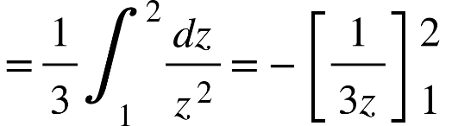

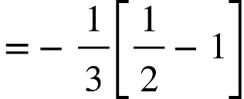

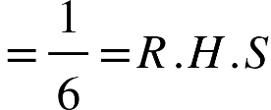

Hence proved.

21. (i) 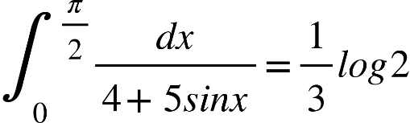

Solution :

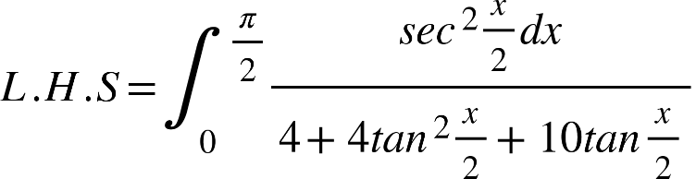

Put 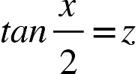

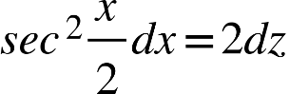

؞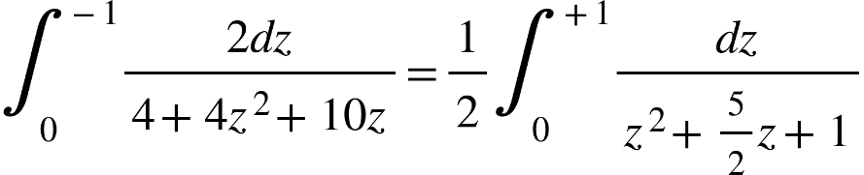

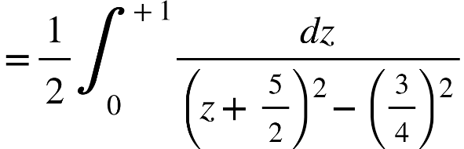

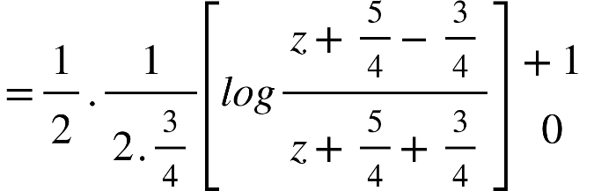

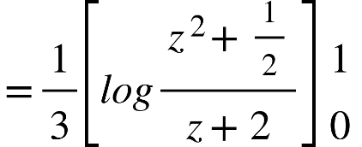

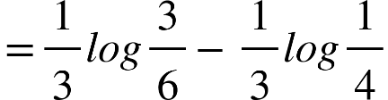

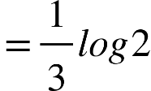 Hence proved

21. (ii) 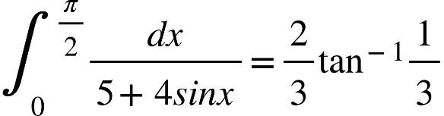

Solution :

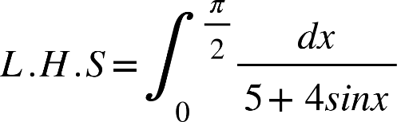

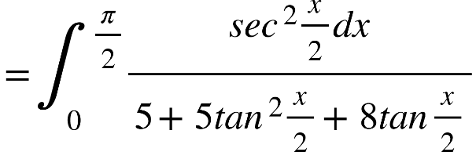

Put 

؞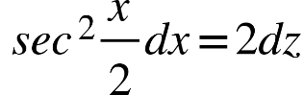

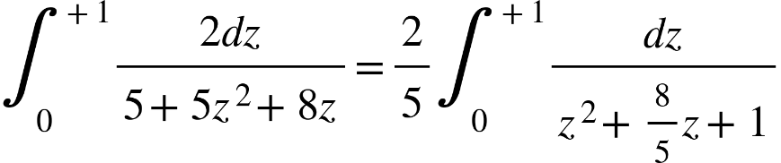

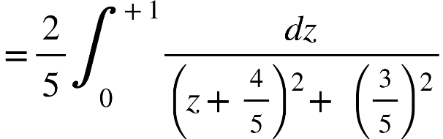

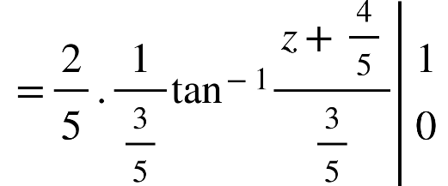

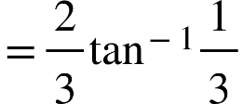

Hence proved

22. (i) 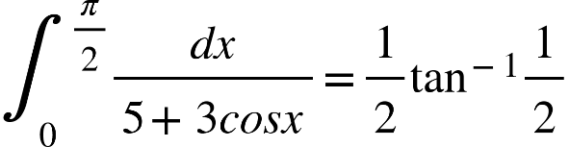

Solution:

Let 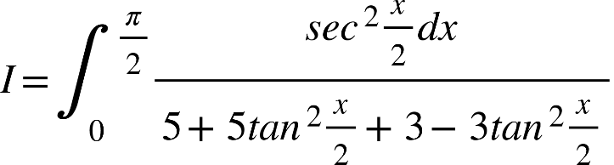

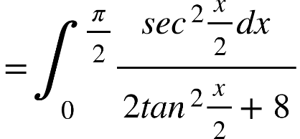

Put 

؞ 

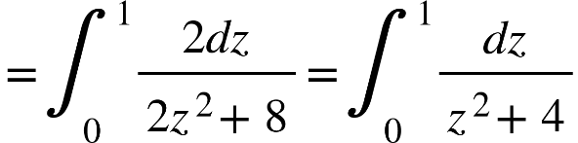

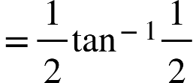

Hence proved.

22. (ii) 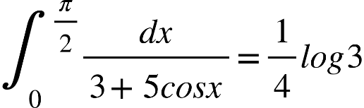

Solution :

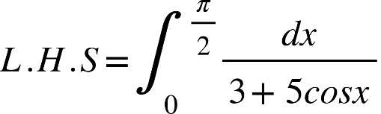

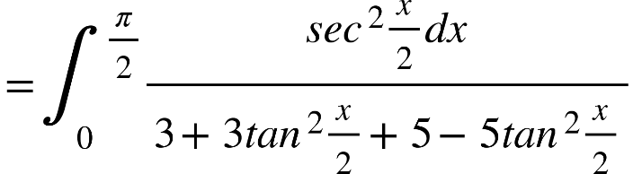

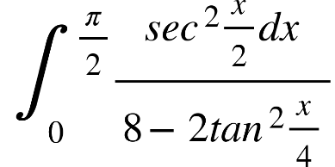

Put 



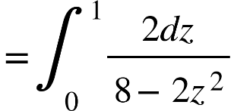

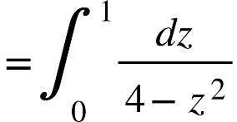

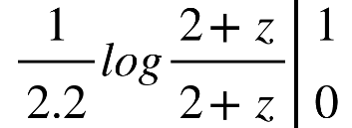

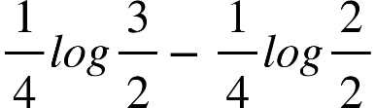

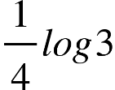

Hence proved

(iii)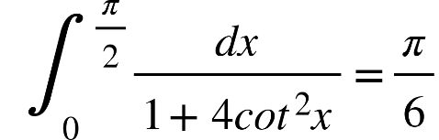​

**Solution:**

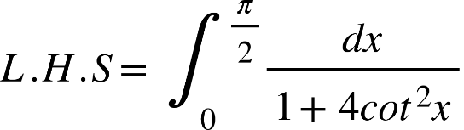

{"mathml":"<mml:math style=\"font-family:stix;font-size:16px;\" xmlns:m=\"http://schemas.openxmlformats.org/officeDocument/2006/math\" xmlns:mml=\"http://www.w3.org/1998/Math/MathML\"><mml:mstyle mathsize=\"16px\"><mml:mi>P</mml:mi><mml:mi>u</mml:mi><mml:mi>t</mml:mi><mml:mi>&#xA0;</mml:mi><mml:mi>c</mml:mi><mml:mi>o</mml:mi><mml:mi>t</mml:mi><mml:mi>x</mml:mi><mml:mo>=</mml:mo><mml:mi>z</mml:mi><mml:mi>&#xA0;</mml:mi></mml:mstyle></mml:math>","origin":"MathType Legacy","version":"v3.18.2"}

{"mathml":"<mml:math style=\"font-family:stix;font-size:16px;\" xmlns:m=\"http://schemas.openxmlformats.org/officeDocument/2006/math\" xmlns:mml=\"http://www.w3.org/1998/Math/MathML\"><mml:mstyle mathsize=\"16px\"><mml:mi>&#xA0;</mml:mi><mml:mo>-</mml:mo><mml:msup><mml:mrow><mml:mi>c</mml:mi><mml:mi>o</mml:mi><mml:mi>s</mml:mi><mml:mi>e</mml:mi><mml:mi>c</mml:mi></mml:mrow><mml:mn>2</mml:mn></mml:msup><mml:mi>x</mml:mi><mml:mi>d</mml:mi><mml:mi>x</mml:mi><mml:mo>=</mml:mo><mml:mi>d</mml:mi><mml:mi>z</mml:mi></mml:mstyle></mml:math>","origin":"MathType Legacy","version":"v3.18.2"}

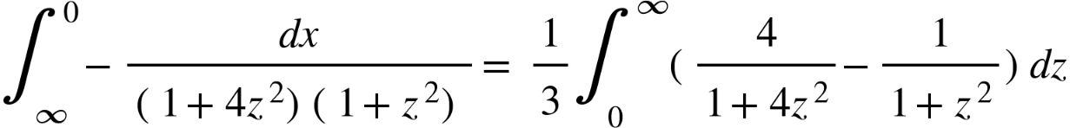

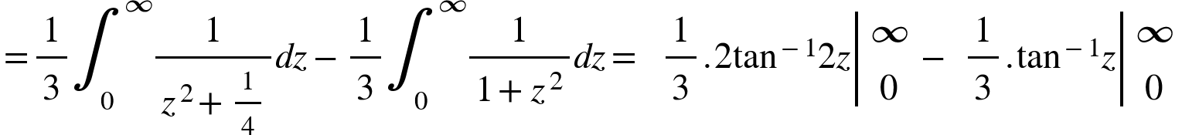

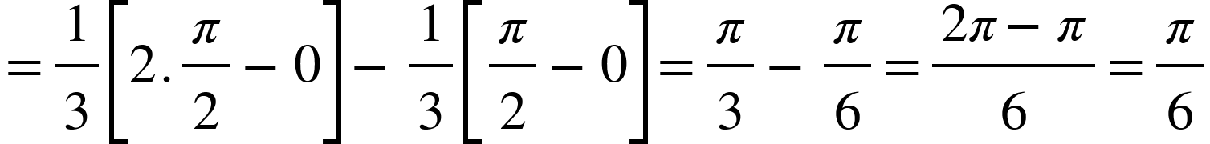

**؞**{"mathml":"<mml:math style=\"font-family:stix;font-size:16px;\" xmlns:m=\"http://schemas.openxmlformats.org/officeDocument/2006/math\" xmlns:mml=\"http://www.w3.org/1998/Math/MathML\"><mml:mstyle mathsize=\"16px\"><mml:mi mathvariant=\"bold-italic\">L</mml:mi><mml:mo>.</mml:mo><mml:mi mathvariant=\"bold-italic\">H</mml:mi><mml:mo>.</mml:mo><mml:mi mathvariant=\"bold-italic\">S</mml:mi><mml:mo>=</mml:mo><mml:mi mathvariant=\"bold-italic\">R</mml:mi><mml:mo>.</mml:mo><mml:mi mathvariant=\"bold-italic\">H</mml:mi><mml:mo>.</mml:mo><mml:mi mathvariant=\"bold-italic\">S</mml:mi></mml:mstyle></mml:math>","origin":"MathType Legacy","version":"v3.18.2"} **(PROVED)**

**23.** 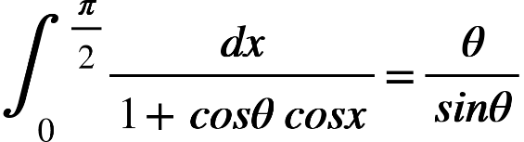

**Solution:**

**Let** 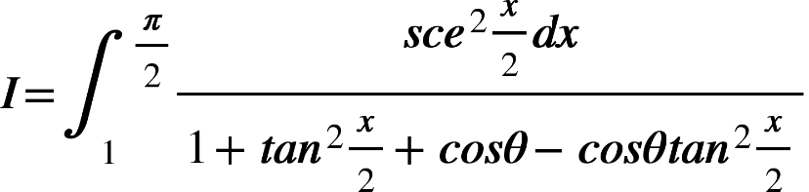

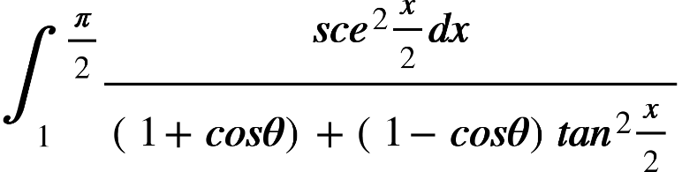

**Put** 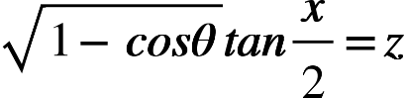

**؞** 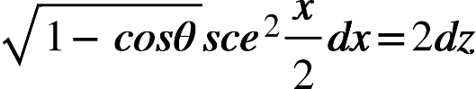

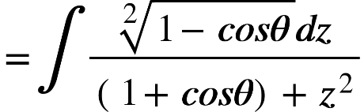

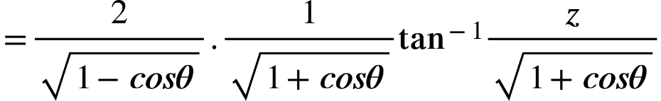

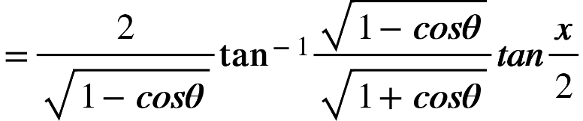

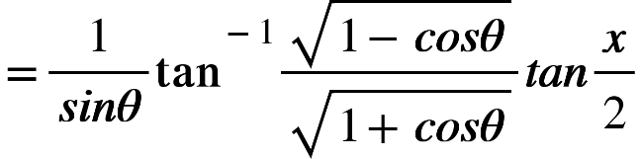

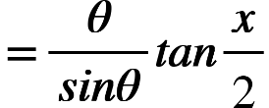

**؞**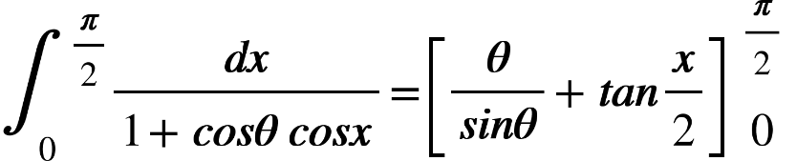

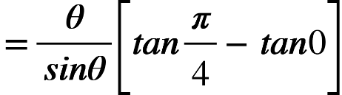

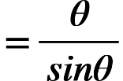

**Heanc proved.**

**24.** 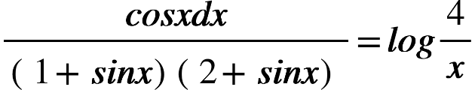

Solution:

Let 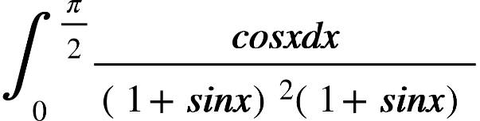

Put {"mathml":"<mml:math style=\"font-family:stix;font-size:16px;\" xmlns:m=\"http://schemas.openxmlformats.org/officeDocument/2006/math\" xmlns:mml=\"http://www.w3.org/1998/Math/MathML\"><mml:mstyle mathsize=\"16px\"><mml:mn>1</mml:mn><mml:mo>+</mml:mo><mml:mi mathvariant=\"bold-italic\">s</mml:mi><mml:mi mathvariant=\"bold-italic\">i</mml:mi><mml:mi mathvariant=\"bold-italic\">n</mml:mi><mml:mi mathvariant=\"bold-italic\">x</mml:mi><mml:mo>=</mml:mo><mml:mi mathvariant=\"bold-italic\">z</mml:mi></mml:mstyle></mml:math>","origin":"MathType Legacy","version":"v3.18.2"}

؞{"mathml":"<mml:math style=\"font-family:stix;font-size:16px;\" xmlns:m=\"http://schemas.openxmlformats.org/officeDocument/2006/math\" xmlns:mml=\"http://www.w3.org/1998/Math/MathML\"><mml:mstyle mathsize=\"16px\"><mml:mi mathvariant=\"bold-italic\">&#xA0;</mml:mi><mml:mi mathvariant=\"bold-italic\">d</mml:mi><mml:mi mathvariant=\"bold-italic\">z</mml:mi><mml:mo>=</mml:mo><mml:mi mathvariant=\"bold-italic\">c</mml:mi><mml:mi mathvariant=\"bold-italic\">o</mml:mi><mml:mi mathvariant=\"bold-italic\">s</mml:mi><mml:mi mathvariant=\"bold-italic\">x</mml:mi><mml:mi mathvariant=\"bold-italic\">d</mml:mi><mml:mi mathvariant=\"bold-italic\">x</mml:mi></mml:mstyle></mml:math>","origin":"MathType Legacy","version":"v3.18.2"}

**؞** 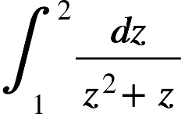

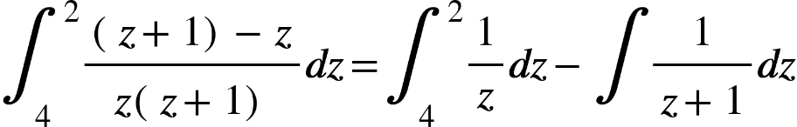

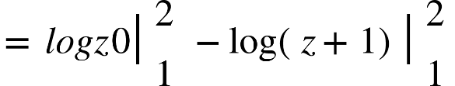

{"mathml":"<mml:math style=\"font-family:stix;font-size:16px;\" xmlns:m=\"http://schemas.openxmlformats.org/officeDocument/2006/math\" xmlns:mml=\"http://www.w3.org/1998/Math/MathML\"><mml:mstyle mathsize=\"16px\"><mml:mo>=</mml:mo><mml:mi>l</mml:mi><mml:mi>o</mml:mi><mml:mi>g</mml:mi><mml:mn>2</mml:mn><mml:mo>-</mml:mo><mml:mi>l</mml:mi><mml:mi>o</mml:mi><mml:mi>g</mml:mi><mml:mn>1</mml:mn><mml:mo>-</mml:mo><mml:mi>l</mml:mi><mml:mi>o</mml:mi><mml:mi>g</mml:mi><mml:mn>3</mml:mn><mml:mo>+</mml:mo><mml:mi>l</mml:mi><mml:mi>o</mml:mi><mml:mi>g</mml:mi><mml:mn>2</mml:mn></mml:mstyle></mml:math>","origin":"MathType Legacy","version":"v3.18.2"}

{"mathml":"<mml:math style=\"font-family:stix;font-size:16px;\" xmlns:m=\"http://schemas.openxmlformats.org/officeDocument/2006/math\" xmlns:mml=\"http://www.w3.org/1998/Math/MathML\"><mml:mstyle mathsize=\"16px\"><mml:mo>=</mml:mo><mml:mn>2</mml:mn><mml:mi>l</mml:mi><mml:mi>o</mml:mi><mml:mi>g</mml:mi><mml:mn>2</mml:mn><mml:mo>-</mml:mo><mml:mi>l</mml:mi><mml:mi>o</mml:mi><mml:mi>g</mml:mi><mml:mn>3</mml:mn></mml:mstyle></mml:math>","origin":"MathType Legacy","version":"v3.18.2"}

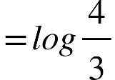

Hence proved.

25. 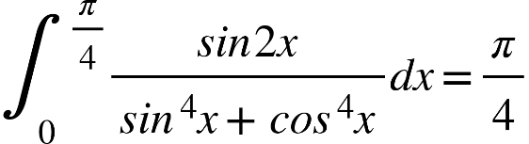

Solution:

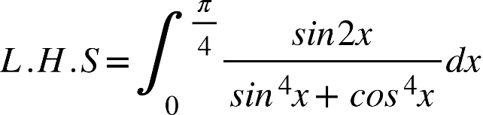

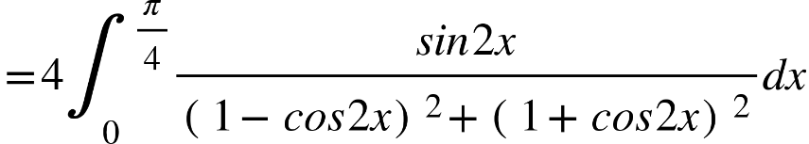

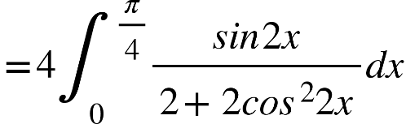

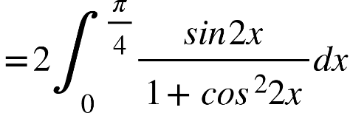

Put {"mathml":"<mml:math style=\"font-family:stix;font-size:16px;\" xmlns:m=\"http://schemas.openxmlformats.org/officeDocument/2006/math\" xmlns:mml=\"http://www.w3.org/1998/Math/MathML\"><mml:mstyle mathsize=\"16px\"><mml:mi>c</mml:mi><mml:mi>o</mml:mi><mml:mi>s</mml:mi><mml:mn>2</mml:mn><mml:mi>x</mml:mi><mml:mo>=</mml:mo><mml:mi>z</mml:mi></mml:mstyle></mml:math>","origin":"MathType Legacy","version":"v3.18.2"}

؞ 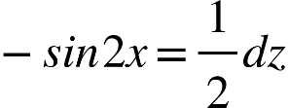

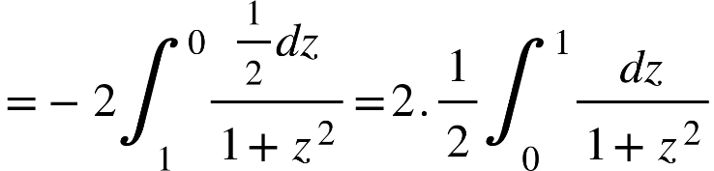

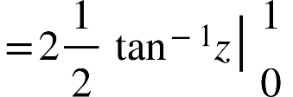

{"mathml":"<mml:math style=\"font-family:stix;font-size:16px;\" xmlns:m=\"http://schemas.openxmlformats.org/officeDocument/2006/math\" xmlns:mml=\"http://www.w3.org/1998/Math/MathML\"><mml:mstyle mathsize=\"16px\"><mml:mo>=</mml:mo><mml:msup><mml:mi>tan</mml:mi><mml:mrow><mml:mo>-</mml:mo><mml:mn>1</mml:mn></mml:mrow></mml:msup><mml:mo>&#x2061;</mml:mo><mml:mn>1</mml:mn><mml:mo>-</mml:mo><mml:msup><mml:mi>tan</mml:mi><mml:mrow><mml:mo>-</mml:mo><mml:mn>1</mml:mn></mml:mrow></mml:msup><mml:mo>&#x2061;</mml:mo><mml:mn>0</mml:mn></mml:mstyle></mml:math>","origin":"MathType Legacy","version":"v3.18.2"}

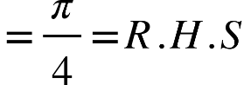

Hence proved.

**26(4): Prove the following statement**









**Put,**





**(Proved)**

**27. Prove the following statement**



**Solution:**



$$Let$$

**(Proved)**

**28(1) Prove the following statement**



**Solution:**



|  |  |  |
| --- | --- | --- |
| $$x$$ | $$3$$ | $$2$$ |
| $$z$$ | $$\frac{1}{2}$$ | $$1$$ |



**(Proved)**

**28(2) Prove the following statement**



|  |  |  |
| --- | --- | --- |
| **x** | **1** | **0** |
| **z** | **1/2** | **1** |

**Solution:**







$$Let,$$

$$put$$

**(Proved)**

**Define Integrals**

**29(i).** 



**29(ii).** 



**(Ans)**

**29(iii).** 



**29(iv).**



**(Ans)**

**29(v).** 





**29(vi).** 



**29(vii).** 





$$put,$$

$$1-x^{2}=z$$

$$-2x , dx = dz$$

$$x=0, z=1$$

$$x=1, z=0$$

**29(viii). Prove the following statement:**



**Solution:**







$$Let,$$

$$Taking Log on both sides, we get$$

**Now,**



**29(ix). $\lim_{n→∞}\left[\frac{1}{n}+\frac{1}{n+1}+\frac{1}{n+2}+…+\frac{1}{3n}\right]$**



**29(x), $\lim_{n→∞}\left[\frac{1}{n}+\frac{1}{n+1}+\frac{1}{n+2}+…+\frac{1}{3n}\right]$**

$$=\lim_{n→∞}{}\frac{1}{n}+\lim_{n→∞}\left[\frac{1}{n+1}+\frac{1}{n+2}+…+\frac{1}{3n}\right]$$

$$=0+\lim_{n→∞}{\sum_{h=1}^{2n}{\frac{1}{n+h}}}$$

$$=\lim_{n→∞}{}\frac{1}{n}\sum_{h=1}^{2n}{\frac{1}{1+h/n}}=\int_{0}^{2}{\frac{1}{1+x}},dx$$

**29(xi). $\lim_{n→∞}{}\frac{1}{\sqrt{n}}\left[1+\frac{1}{\sqrt{2}}+…+\frac{1}{\sqrt{n}}\right]$**

$$=\lim_{n→∞}{}\frac{1}{\sqrt{n}}\left[\frac{1}{\sqrt{1}}+\frac{1}{\sqrt{2}}+…+\frac{1}{\sqrt{n}}\right]$$

$$=\lim_{n→∞}{}\frac{1}{\sqrt{n}}\sum_{h=1}^{n}{\frac{1}{\sqrt{h}}}$$

$$=\lim_{n→∞}{}\frac{1}{n}\sum_{h=1}^{n}{\frac{1}{\sqrt{h/n}}}$$

$$=\int_{0}^{1}{\frac{dx}{\sqrt{x}}}$$

$$={\left[2\sqrt{x}\right]}_{0}^{1}=2$$

**29(xii). $\lim_{n→∞}\left[\frac{\sqrt{n+1}+\sqrt{n+2}+…+\sqrt{2n}}{n\sqrt{n}}\right]$**

$$=\lim_{n→∞}\left[\frac{\sqrt{n+1}+\sqrt{n+2}+…+\sqrt{n+n}}{n\sqrt{n}}\right]$$

$$=\lim_{n→∞}{\sum_{h=1}^{n}{\frac{\sqrt{n+h}}{n\sqrt{n}}}}=\lim_{n→∞}{}\frac{1}{n}\sum_{h=1}^{n}{\sqrt{1+h/n}}$$

$$=\int_{0}^{1}{\sqrt{1+x}},dx={\left[\frac{2}{3}{\left(1+x\right)}^{3/2}\right]}_{0}^{1}$$

$$=\frac{2}{3}\left(2^{3/2}-1^{3/2}\right)=\frac{2}{3}\left(2\sqrt{2}-1\right)$$

$$=\frac{4\sqrt{2}}{3}-\frac{2}{3}$$

**30. $If\int_{0}^{a}{\frac{dx}{\sqrt{x+a}+\sqrt{x}}}=\int_{0}^{π/4}{\frac{sin{θ}}{\cos^{2}{}θ}dθ},\text{ find the value of }a.$**

$$solution:let{ I}_{1}=\int_{0}^{a}{\frac{dx}{\sqrt{x+a}+\sqrt{x}}}$$

$$=\int_{0}^{a}{\frac{\left(\sqrt{x+a}-\sqrt{x}\right)}{\left(\sqrt{x+a}+\sqrt{x}\right)\left(\sqrt{x+a}-\sqrt{x}\right)}dx}$$

$$=\int_{0}^{a}{\frac{\sqrt{x+a}-\sqrt{x}}{x+a-x}dx}$$

$$=\int_{0}^{a}{\frac{\sqrt{x+a}}{a}dx}-\int_{0}^{a}{\frac{\sqrt{x}}{a}dx}$$

$$=\frac{1}{a}{\left[\frac{2}{3}{\left(x+a\right)}^{3/2}\right]}_{0}^{a}-\frac{1}{a}{\left[\frac{2}{3}x^{3/2}\right]}_{0}^{a}$$

$$=\frac{2}{3a}{\left(2a\right)}^{3/2}-\frac{2}{3a}a^{3/2}-\frac{2}{3a}a^{3/2}$$

$=\frac{4\left(\sqrt{2}-1\right)}{3}\sqrt{a} ⋯⋯$**①**

**Also,**

$$I_{2}=\int_{0}^{π/4}{\frac{sin{θ}}{\cos^{2}{}θ}}d$$

$$putcos{θ}=z$$

$$sin{θ}dθ=-dz$$

$$=\int_{1}^{1/\sqrt{2}}{\frac{-dz}{z^{2}}}$$

$$={\left[1/z\right]}_{1}^{1/\sqrt{2}}$$

$$=\sqrt{2}-1$$

**According to question,**

$${ I}_{1}=I_{2}$$

$$⇒\sqrt{a}\frac{4\left(\sqrt{2}-1\right)}{3}=\sqrt{2}-1$$

$$⇒\sqrt{a}=3/4$$

$$⇒a =9/16$$

**31. Prove that**

$$\lim_{n→∞}{}\frac{1^{m}+2^{m}+3^{m}+…+n^{m}}{n^{m+1}}=\frac{1}{m+1}$$

**Solution:**

$$\lim_{n→∞}{}\frac{1^{m}+2^{m}+3^{m}+…+n^{m}}{n^{m+1}}$$

$$=\lim_{n→∞}{}\frac{1^{m}+2^{m}+3^{m}+…+n^{m}}{n⋅n^{m}}$$

$$=\lim_{n→∞}{}\frac{1}{n}\left[\frac{1^{m}+2^{m}+3^{m}+…+n^{m}}{n^{m}}\right]$$

$$=\lim_{n→∞}{}\frac{1}{n}\left[{\left(\frac{1}{n}\right)}^{m}+{\left(\frac{2}{n}\right)}^{m}+…+{\left(\frac{n}{n}\right)}^{m}\right]$$

$$=\lim_{n→∞}{}\frac{1}{n}\sum_{h=1}^{n}{{\left(\frac{h}{n}\right)}^{m}}$$

**put**

$$\frac{1}{n}⇌h n→∞,h→0,$$

$$=\lim_{h→0}{h}\sum_{h=1}^{n}{{\left(hh\right)}^{m}}$$

$$=\int_{0}^{1}{x^{m}dx}$$

$$={\left[\frac{x^{m+1}}{m+1}\right]}_{0}^{1}$$

$$=\frac{1^{m+1}}{m+1}$$

$$=\frac{1}{m+1}$$

**(Proved)**